**Kaya Han Taş**

**20183405003**

**UBT**

***Dijital Görüntü İşleme Teknikleri Ödev***

* **İlk olarak “*EarthExplorer USGS”* sitesine giriyoruz.**

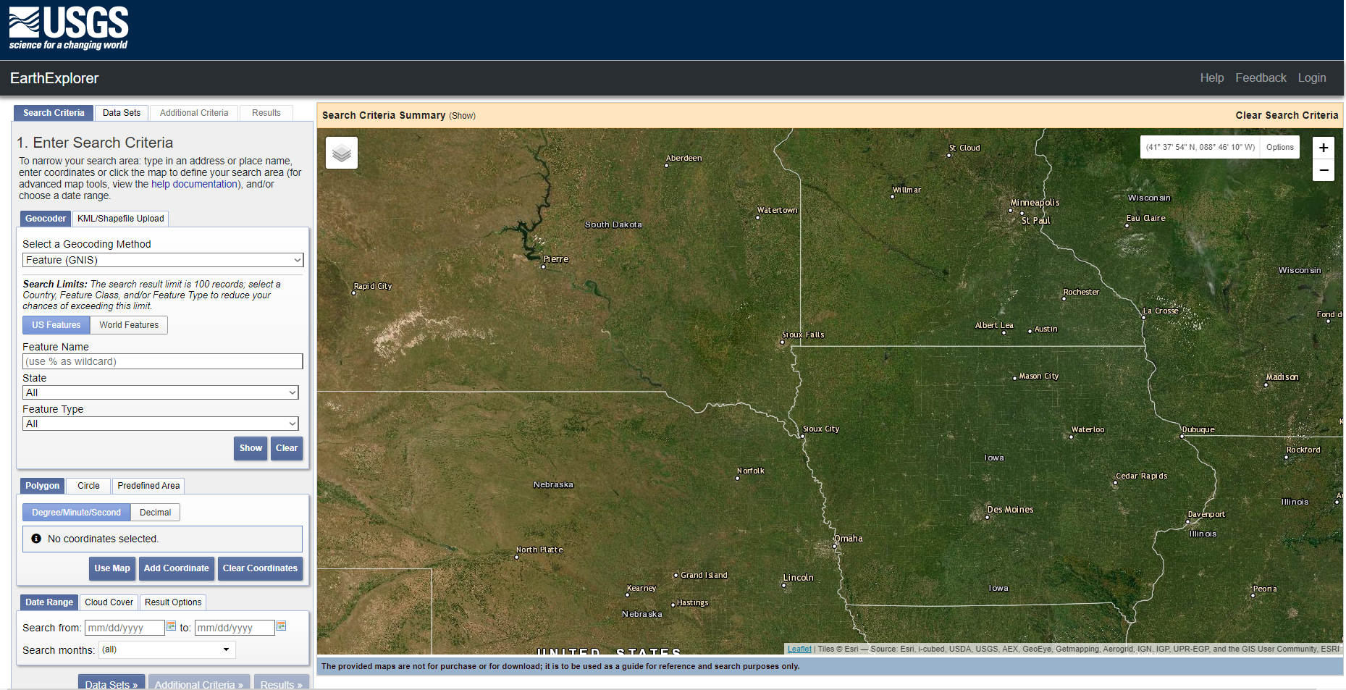

* **Burada “Login” kısmından siteye üye olmamız gerekmektedir.**
* **Üye olduktan sonra girişimizi gerçekleştirerek aşağıdaki sayfaya geri dönüyoruz.**

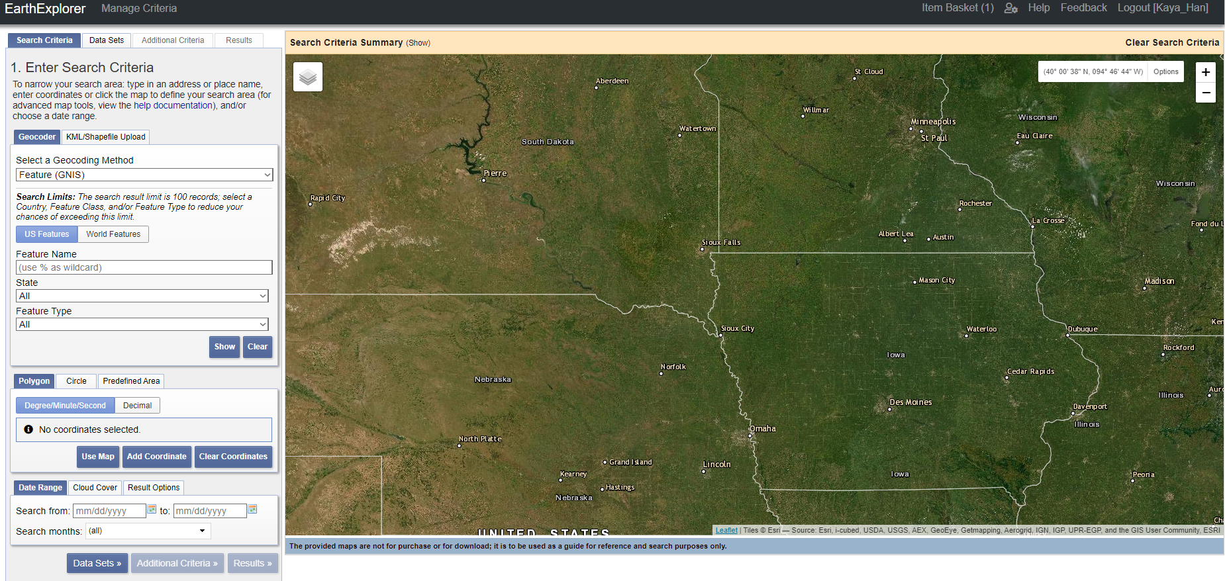

* **İlk olarak gördüğümüz haritadan çalışmak istediğimiz noktayı bularak seçiyoruz.**
* **Sonucunda “Enter Search Criteria” kısmında bir sonraki sayfada olduğu gibi seçtiğimiz noktanın konumu yazacaktır.**

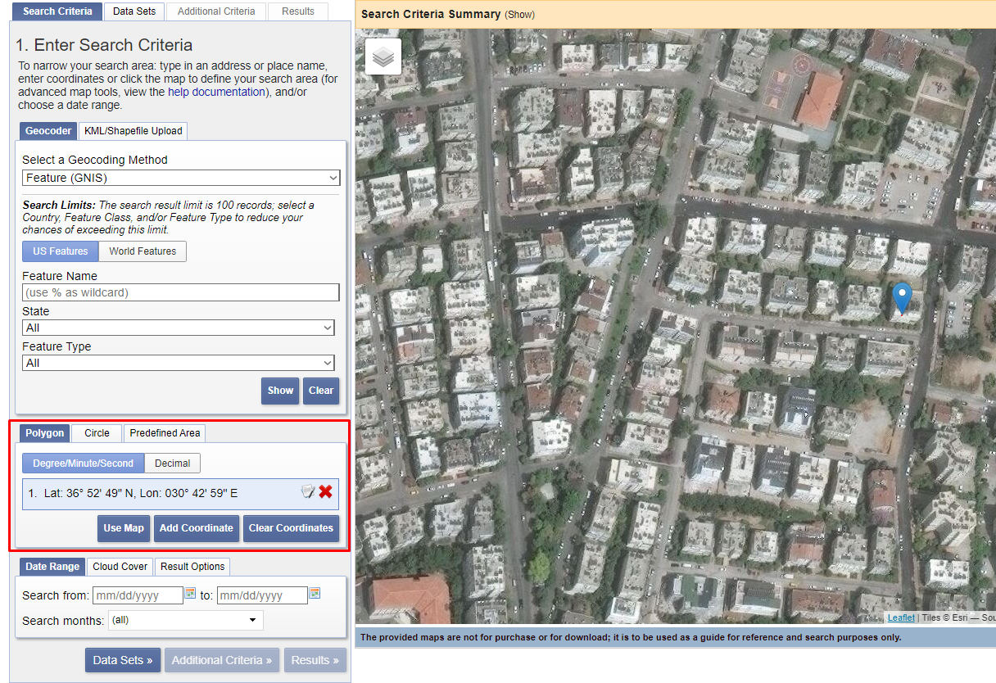

* **“Data Range” kısmından alınacak görüntülerin hangi tarih aralığından alınacağını seçebiliriz.**
* **Bu çalışma kapsamında 1 Haziran 2021 – 31 Ağustos 2021 tarihleri arasındaki görüntülere bakılacaktır.**

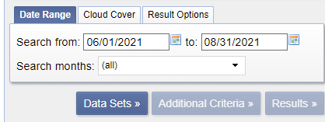

* **Ayrıca “Cloud Cover” kısmına basarsak da buradan görüntülerdeki bulut miktarını belirleyebiliriz.**
* **Bu çalışma kapsamında az bulutlu/bulutsuz görüntüler üzerinde çalışmak istediğimizden aşağıdaki şekilde Bulut miktarı belirlenmiştir.**

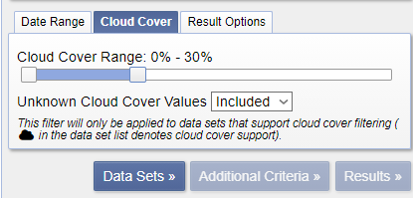

* **Bunlardan sonra “Data Sets” kısmına basıyoruz.**
* **Bunun sonucunda karşımıza bir sonraki sayfada bulunan sekme çıkacaktır.**

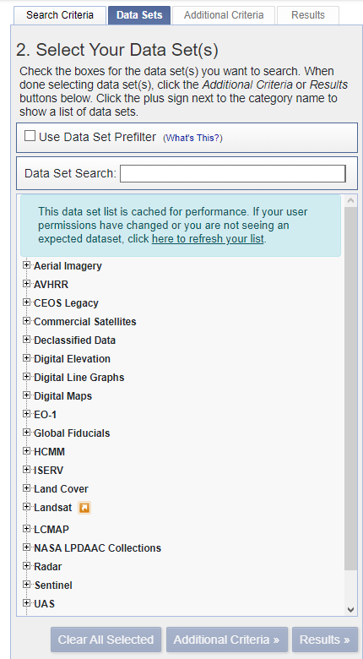

* **Burada Landsat – Level 1 verileri ile çalışılacaktır.**
* **Bu nedenle aşağıdaki yollar izlenerek Level 1 verileri seçilmektedir.**

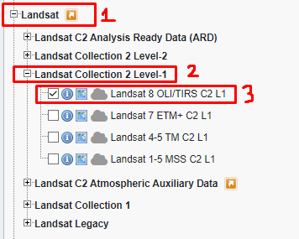

* **Bunu seçtikten sonra alt tarafta bulunan “Additional Criteria” kısmına basıyoruz.**

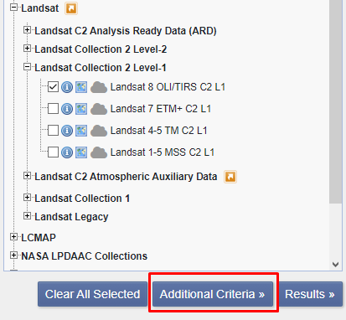

* **Burada çıkan sekmeden istenilirse farklı sınırlamalar ve kriter seçimleri yapılabilir.**

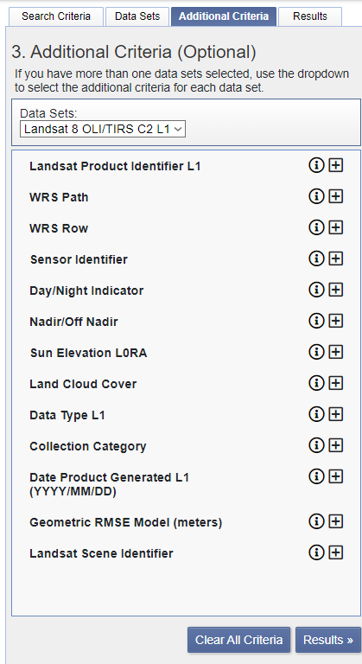

* **Bu ödev kapsamında ekstra kriter kullanılmayacaktır.**
* **Bu nedenle direkt olarak “Results” kısmına basıyoruz.**
* **Sonucunda aşağıda olduğu gibi görüntüler listelenecektir.**

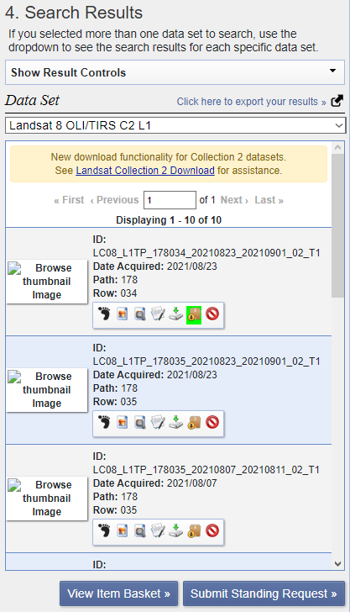

* **Burada yan yana iki tane görüntü seçmek istiyoruz.**
* **Bunun için 23 Ağustos 2021’de çekilen Row 034 ve Row 035 görüntülerini indirmek istiyoruz.**

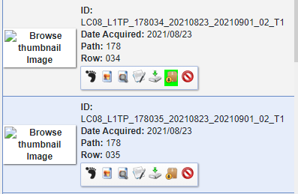

* **Aşağıda kırmızı ile işaretlenen kısma basıyoruz.**

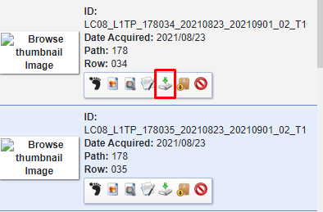

* **Buradan da karşımıza çıkan sekmeden aşağıda kırmızı ile işaretlenen kısma basıyoruz.**

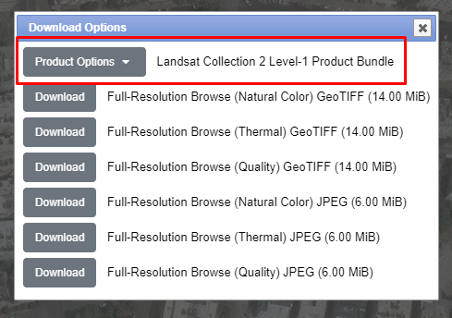

* **“Product Options” kısmına basarsak karşımıza bir sonraki sayfada bulunan sekme çıkacaktır.**

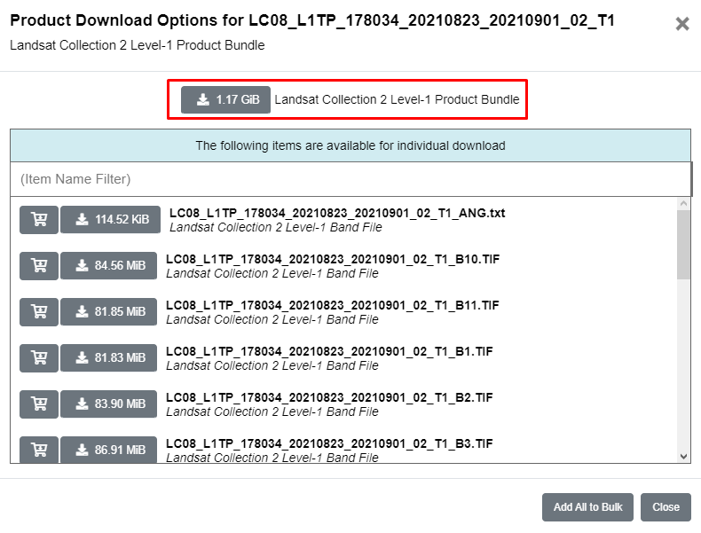

* **Burada kırmızı ile işaretlenen yere basarak indirmemize başlıyoruz.**
* **Aynı işlemleri Row 035 resmi için de gerçekleştirip indiriyoruz.**
* **Sonucunda aşağıdaki gibi iki dosya inecektir.**



* **Buradan dosyanın üstüne sağ tıklayıp aşağıdaki yolu izleyerek iki görüntü dosyasını da bir dosyaya aktarıyoruz.**

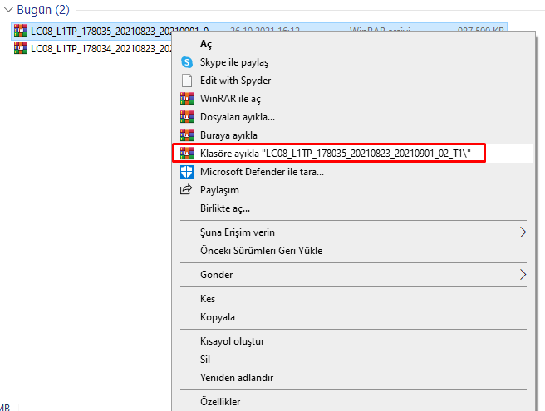



* **Şimdi bu dosyalardan birini açabiliriz.**
* **“178034” olan dosya Row 034 olan görüntüleri içinde bulundurmakta olup ilk onu açıyoruz.**

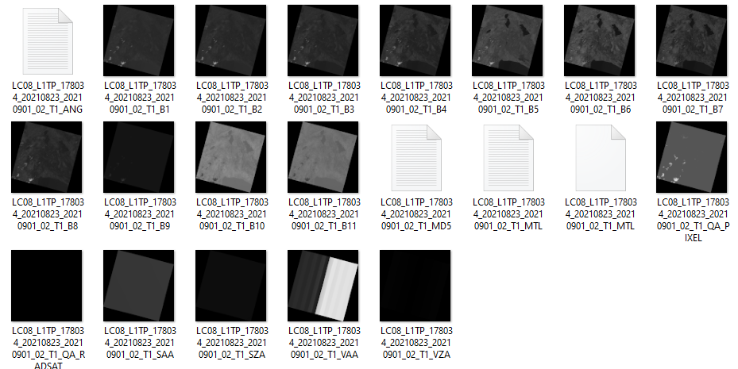

* **Dosya içerisinde toplamda 11 tane bantta görüntüler ayrı ayrı mevcuttur. (B1, B2,…,B11)**
* **Burada bizim için önemli olan görüntülerin “Metadata” dosyasıdır.**
* **Metadata dosyası MTL uzantılı olup aşağıda kırmızı ile gösterilmektedir.**

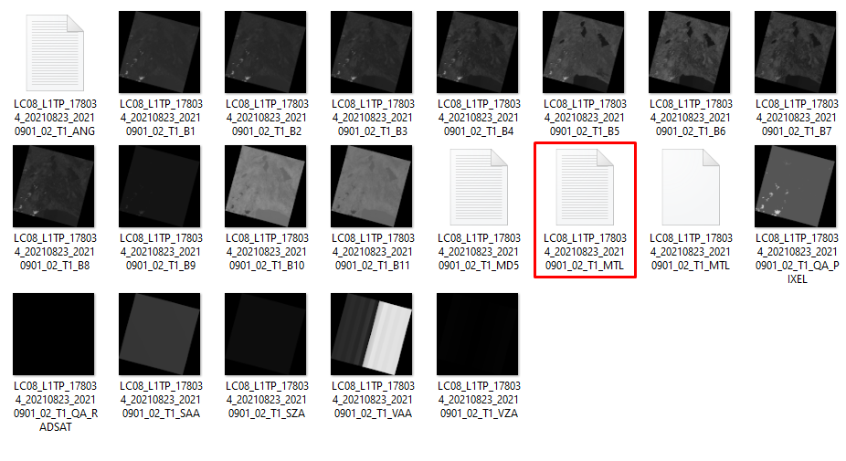

* **Bu dosyayı açtığımızda aşağıdaki gibi bir metin karşımıza çıkacaktır.**

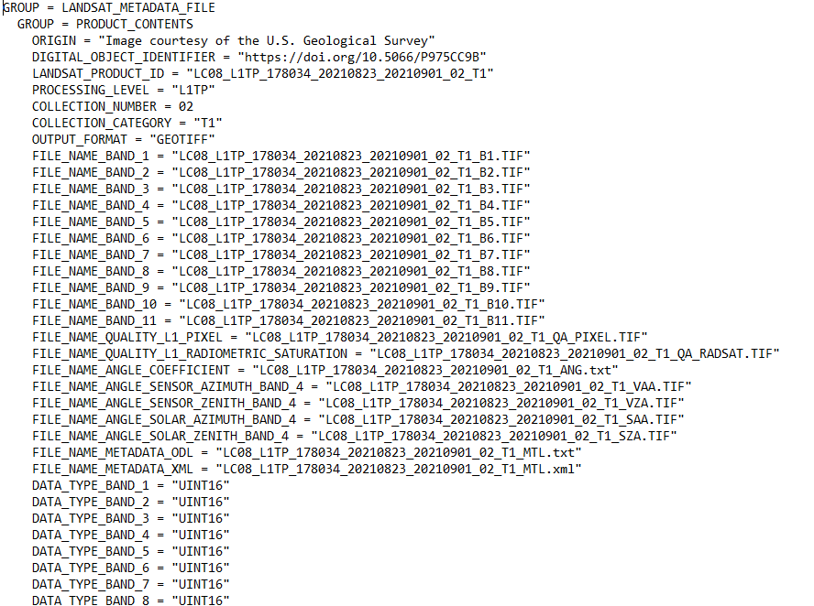

* ***Metadata bizim için çok önemlidir!***
* ***Birazdan yapılacak olan Görüntü İşleme aşamalarında amacımız görüntüde bazı düzeltmeler yapmaktır.***
* ***İşte bu düzeltmeler için kullanılan formüller mevcuttur.***
* ***Bu formüllerde bulunan parametrelerin değeri de Metadata dosyası içerisinde bulunmaktadır!***
  + ***Görüntü İşleme Çalışmalarına başlamadan önce görüntülerimiz gerekli kalibrasyon katsayıları ve dönüşüm formülleri kullanılarak Radyometrik olarak düzeltilirler!***
* **Görüntülerin Radyometrik Düzeltmeleri;**
  + **Termal ve Reflektif Bantlar için ayrı ayrı yapılır. (Yani B1, B2,…, B11 için ayrı ayrı bunları yapmamız lazım)**
  + **Her uydu görüntüsünün kendine ait tüm özellikleri görüntüler ile birlikte indirdiğimiz Metadata verileri içerisinde bulunur.**
  + **Metadata dosyasında bulunanlar;**
    - ***Görüntü Tarihi***
    - ***Görüntü Saati***
    - ***Güneş Açısı***
    - ***Görüntü Köşe Koordinatları***
    - ***Düzeltmeler için Gerekli Katsayılar***

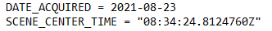

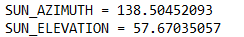

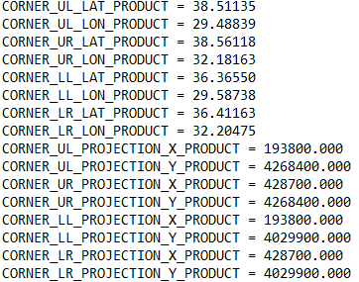

* **Artık QGIS programımız ile görüntü işlemeye başlayabiliriz.**
* **Bunun için QGIS programını açıyoruz.**

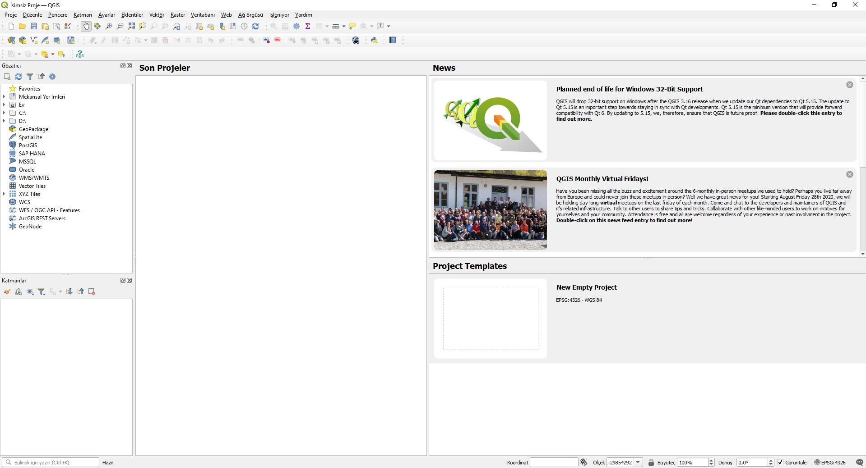

* **QGIS programında aşağıda işaretlenen yollardan görüntümüzü QGIS’e ekliyoruz.**

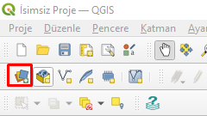

***Buraya bastığımızda karşımıza aşağıdaki sekme çıkacaktır***

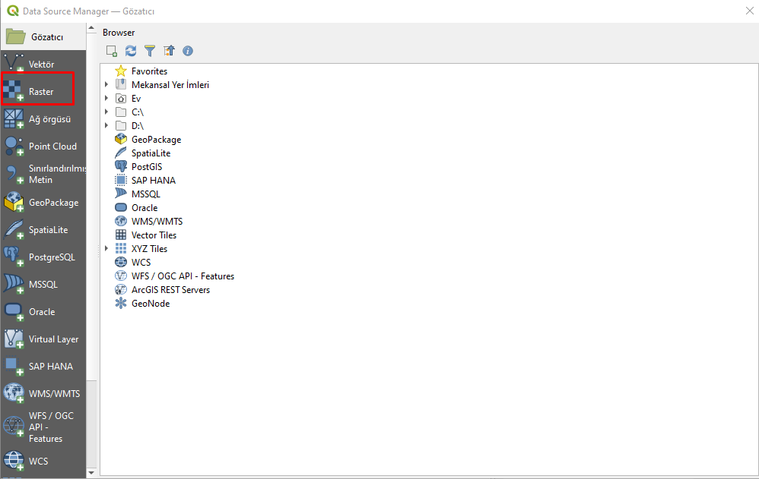

***“Raster” kısmına tıklıyoruz***

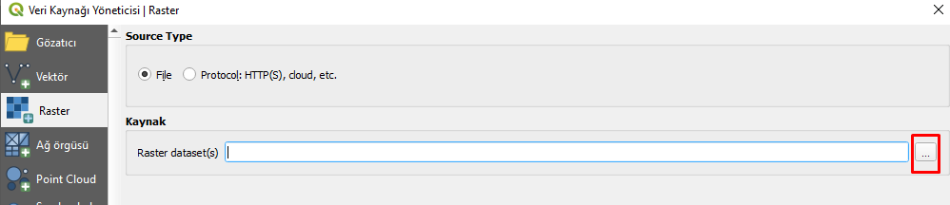

***“Raster dataset(s)” kısmından “…” kısmına basarsak buradan dosya seçimine girebiliriz***

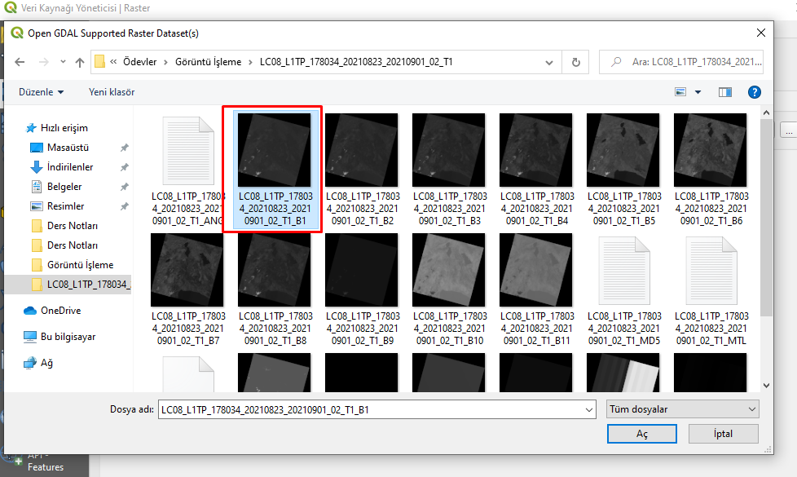

***Buradan görüntümüzü seçiyoruz***

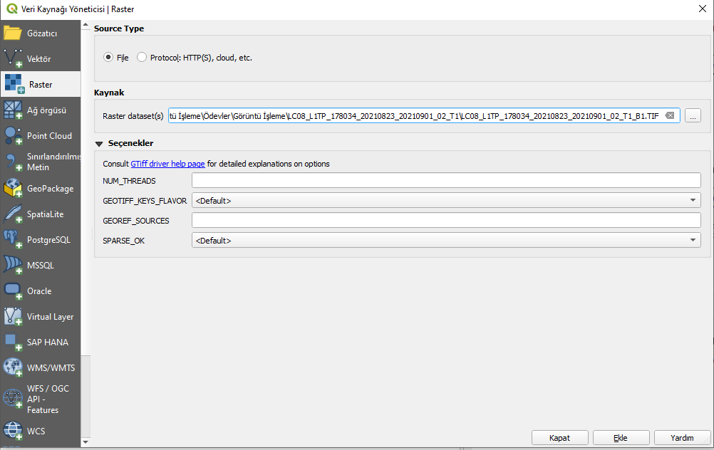

***“Ekle” kısmına basarak görüntümüzü QGIS’e ekliyoruz***

* **Artık görüntümüz QGIS çalışma sayfamıza eklenmiş bulunmaktadır.**

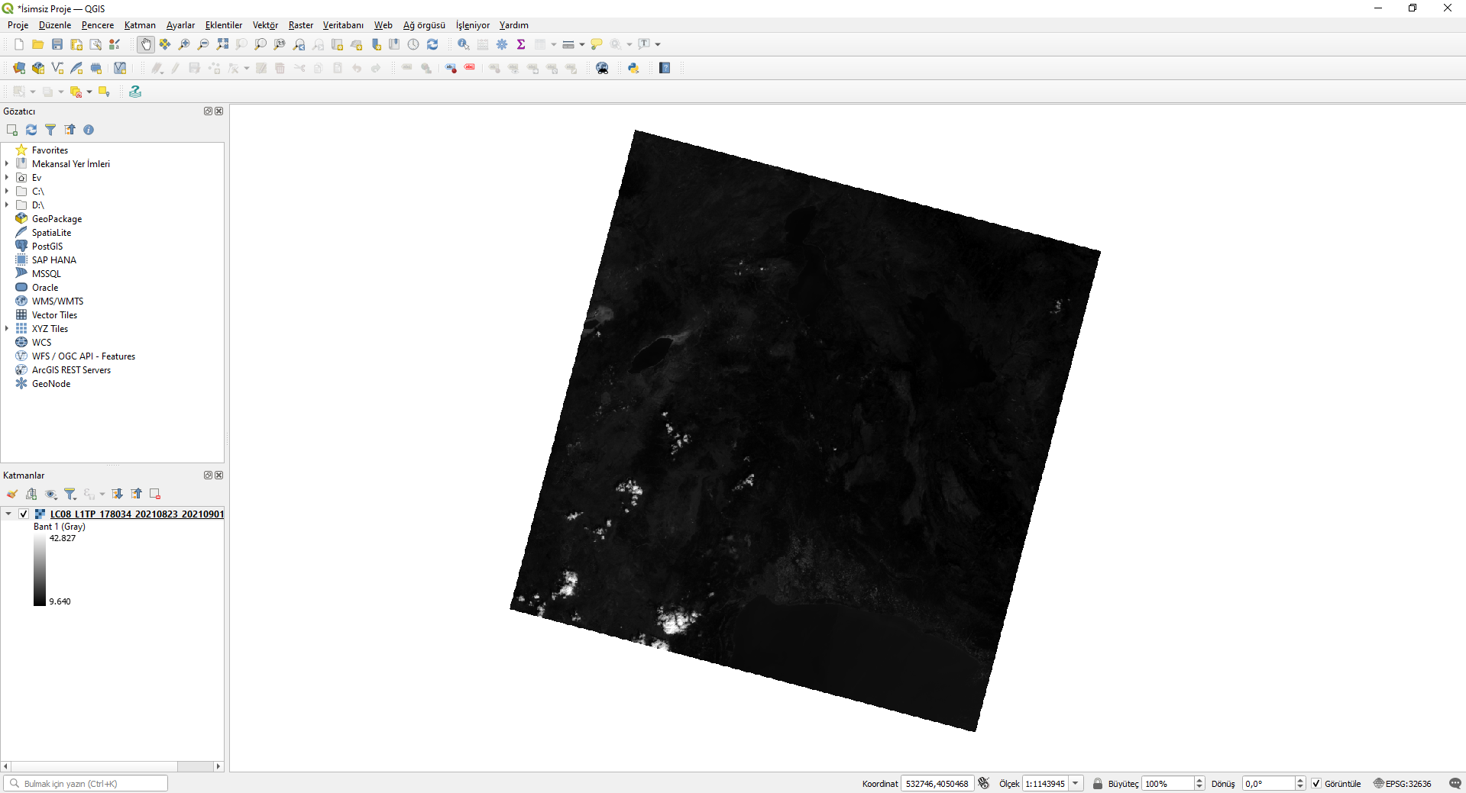

* **Burada aşama aşama yapılacakları anlamamız gerekmektedir.**
* **Şimdi ilk düzeltmemiz hakkında konuşulacaktır.**

***Conversion to TOA (Top of Atmosphere) Reflectance***

* **Burada yapılacak olan Atmosferin Üst Kısmındaki Yansıma değerine dönüştürmedir.**
* **Kullanılacak formül aşağıdaki gibidir.**

$$\boxed{\boxed{ρ_{λ}=\left(M_{ρ}*Q_{cal}\right)+A_{ρ}}}$$

$ρ_{λ}$**: Atmosferin Üst Kısmındaki Gezegen Yansıması (Güneş Açısı Düzeltmesi Olmadan!)**

$M_{ρ}$**: Metadatadan “REFLECTANCE_MULT_BAND_X” değeri**

$A_{ρ}$**: Metadatadan “REFLECTANCE_ADD_BAND_X” değeri**

$Q_{cal}$**: Görüntünün Kendisi**

**(X: Hangi Bandın Olduğu ile alakalıdır, Bant 1 ise değeri 1 olacaktır!)**

* **İlk olarak bu düzeltmeyi görüntümüze yapıyoruz.**
* **Bunun için QGIS’teki menüden aşağıdaki kısmı seçmemiz gerekmektedir.**

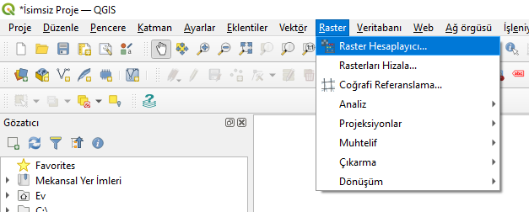

* **Buraya tıkladığımızda karşımıza aşağıdaki gibi bir sayfa çıkacaktır.**

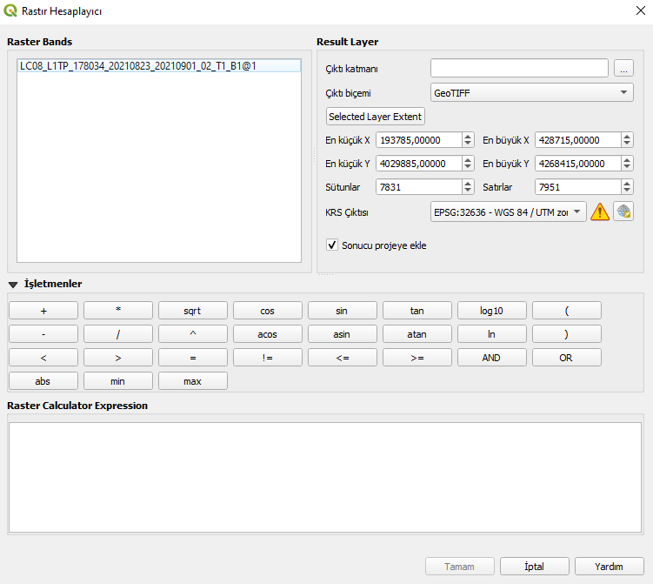

* **Burada direkt olarak “Raster Bands” kısmında kullanacağımız görüntüye çift tıklıyoruz ve sonucunda “Raster Calculator Expression” kısmında aşağıdaki gibi bir ifade ortaya çıkacaktır.**

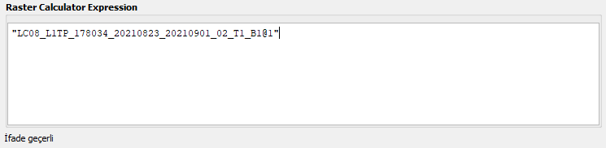

* **Buraya direkt olarak $\left(M_{ρ}*Q_{cal}\right)+A_{ρ}$ formülündeki değerleri yazıyoruz.**
* **Yani;**
  + **Metadatadan bu parametrelerin değerleri alınır.**
  + **Ardından bu değerler yukarıdaki gibi işleme koyulur.**
  + **Bunun için de “Raster Calculator Expression” kısmına bu işlemi yazıyoruz.**
* **Metadatadan ve Görüntülerden;**
  + **REFLECTANCE_MULT_BAND_1: 2.0000E-05**
  + **REFLECTANCE_ADD_BAND_1: -0.100000**
  + **QUANTIZE_CAL_MAX_BAND_1: Görüntünün Kendisi**
$ρ_{λ}=\left(M_{ρ}*Q_{cal}\right)+A_{ρ}=\left(2.0000E-05*Band 1 Görüntüsü\right)+(-0.100000)$

* **Şimdi bu değerleri “Raster Calculator Expression” kısmına yazıyoruz.**

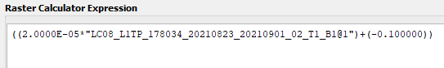

* **Şimdi yapmamız gereken de elde edilen düzeltmenin kaydedileceği yeri belirlemektir.**
* **Bunun için aşağıdaki kısımdan kaydedilecek dosyanın ismi ve konumu seçilir.**

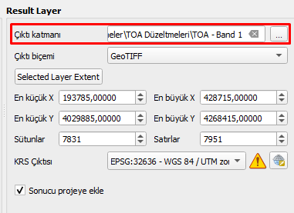

* **Burada her band için yapılan her bir düzeltmenin ayrı ayrı dosyalarda bulunması Görüntü İşleme Aşamalarının karışmaması açısından faydalı olacaktır.**
* **Artık işlemimizi gerçekleştirebiliriz.**
* **Bunun için Tamam’a basıyoruz.**
* **Sonucunda çıkan görüntü aşağıdaki gibidir.**

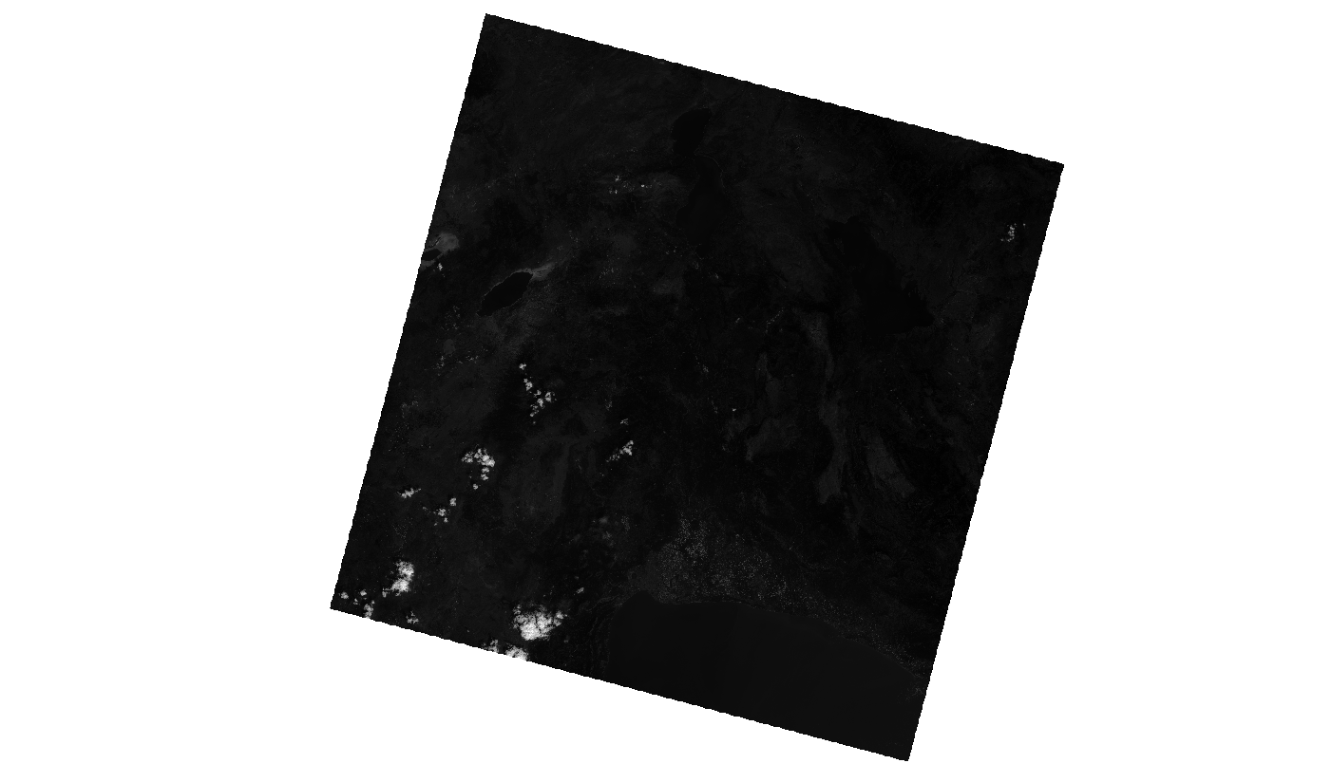

* **Kırmızı ile işaretlenen yerde görüleceği üzere Kaydettiğimiz dosya artık projemizde bulunmaktadır.**
* **Bir sonraki düzeltme bu dosya üzerinden yapılacaktır.**
* **Şimdi bir sonraki düzeltmemize bakıyoruz.**

***TOA (Top of Atmosphere) Reflectance with a Correction for Sun Angle***

* **Burada yapılacak olan Atmosferin Üst Kısmındaki Yansıma değerinin Güneş Açısı için düzeltilmesidir.**
* **Kullanılacak formül aşağıdaki gibidir.**

$$\boxed{\boxed{ρ_{λ}=\frac{ρ_{λ}}{\cos{θ_{SE}}}=\frac{ρ_{λ}}{\sin{θ_{SZ}}}}}$$

$ρ_{λ}$**: Atmosferin Üst Kısmındaki Yansıma (Bir Önceki Kısımda hesaplandı!)**

$θ_{SE}$**: Metadatadan “SUN_ELEVATION” değeri**

$θ_{SZ}$**: Metadatadan “SUN_ELEVATION” değerinin 90 dereceden çıkarılmış hali (Zenith)**

**(*Burada kullanılan programın trigonometrik hesaplarda Radyan mı yoksa Derece mi kullandığı önemli olup buna dikkat edilmelidir!*)**

**(*QGIS programında RADYAN olarak alınmaktadır!*)**

* **Açıları Radyan değerine aşağıdaki basit formül ile dönüştürebiliriz.**

$$\boxed{\boxed{Rad=Deg*\frac{π}{180}}}$$

***Derece Değerinin Radyana Dönüşümünün Gösterimi***

* **Şimdi bu işlemi yapıyoruz.**
* **Bunun için yine “Raster Calculator” açılır.**
* **Burada dikkat edilmesi gereken bu sefer seçilecek dosyanın Düzeltmesi yapılan dosya olması gerektiğidir!**

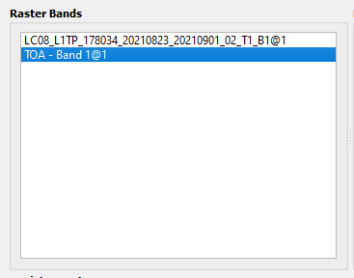

* **Yine biraz önce olduğu gibi “Raster Calculator Expression” kısmına Direkt olarak $\frac{ρ_{λ}}{\cos{θ_{SE}}}$ formülündeki değerleri yazıyoruz.**
* **Metadatadan ve Görüntülerden;**
  + **REFLECTANCE_MULT_BAND_1: 2.0000E-05**
  + **REFLECTANCE_ADD_BAND_1: -0.100000**
  + **QUANTIZE_CAL_MAX_BAND_1: TOA düzeltmesi yapılmış görüntümüz**
  + **SUN_ELEVATION: 57.67035057**
$ρ_{λ}=\frac{ρ_{λ}}{\cos{θ_{SE}}}=\frac{\left(M_{ρ}*Q_{cal}\right)+A_{ρ}}{\cos{θ_{SE}}}=\frac{\left(2.0000E-05*TOA Band 1\right)+(-0.100000)}{\cos{(57.67035057)}}=\frac{\left(2.0000E-05*TOA Band 1\right)+(-0.100000)}{\cos{(1.0065)}}$

* **Bu ifade yerine direkt olarak “TOA – Band 1@1” yani TOA Reflectance düzeltmesi yapılan görüntüyü açıya bölerek de görüntümüzü elde edebiliriz.**

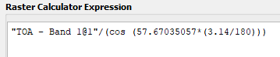

* **Yine kaydedilecek dosya konumu seçilir ve sonucunda Tamam’a basılarak görüntümüzde istediğimiz düzeltmeyi elde ederiz.**

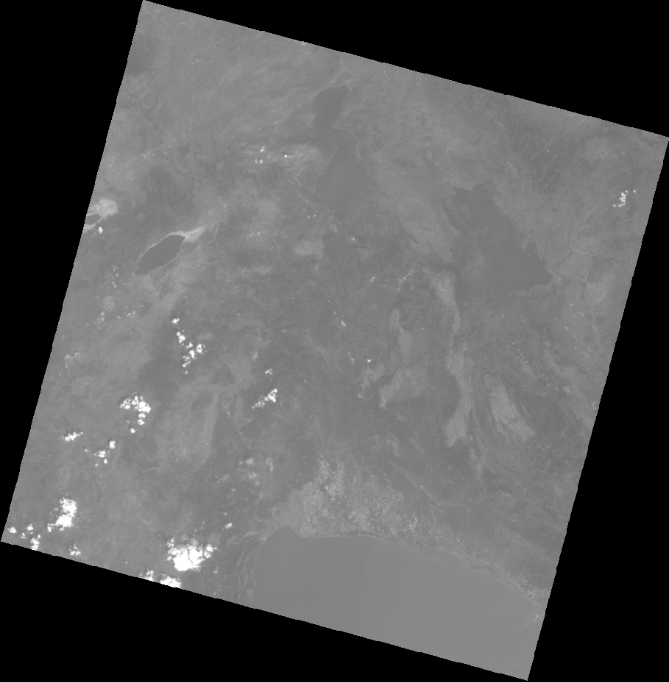

* **Kısacası Band 1 – Band 9 arası “Reflektans Bandları” için yapılacak düzeltmeler;**
  + ***Conversion to TOA (Top of Atmosphere) Reflectance***
  + ***TOA (Top of Atmosphere) Reflectance with a Correction for Sun Angle***
* **Bahsettiğimiz işlemlerin tamamı Band 1’den Band 9’a kadar yapılmalıdır.**
* **Burada yöntem zaten gösterilmiş olup direkt olarak bu yolla görüntülerin düzeltmelerini yapabiliriz.**
* **Bir sonraki sayfadan itibaren Band 10 ve Band 11 üzerinde yapılması gereken işlemler gösterilmektedir.**

***Conversion to TOA (Top of Atmosphere) Radiance***

* **Burada yapılacak olan Atmosferin Üst Kısmındaki Radyasyon değerinin düzeltmesidir.**
* **Kullanılacak formül aşağıdaki gibidir.**

$$\boxed{\boxed{L_{λ}=\left(M_{L}*Q_{cal}\right)+A_{L}}}$$

$L_{λ}$**: Atmosferin Üst Kısmındaki Radyasyon/Işıma**

$M_{L}$**: Metadatadan “RADIANCE_MULT_BAND_X” değeri**

$A_{L}$**: Metadatadan “RADIANCE_ADD_BAND_X” değeri**

$Q_{cal}$**:** **Görüntünün Kendisi**

**(X: Hangi Bandın Olduğu ile alakalıdır, Bant 1 ise değeri 1 olacaktır!)**

* ***Bu işlem sadece Sıcaklık Bandları olan Band 10 ve Band 11 görüntülerine yapılmalıdır!***
* ***Bu nedenle Band 1’den Band 9’a kadar bu adımı yapmaya gerek yoktur!***

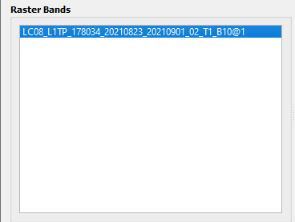

* **Yine biraz önce olduğu gibi “Raster Calculator Expression” kısmına Direkt olarak $\left(M_{L}*Q_{cal}\right)+A_{L}$ formülündeki değerleri yazıyoruz.**
* **Metadatadan ve Görüntülerden;**
  + **RADIANCE _MULT_BAND_1: 3.3420E-04**
  + **RADIANCE_ADD_BAND_10: 0.10000**
  + **QUANTIZE_CAL_MAX_BAND_10: Band 10 Görüntüsü**
$L_{λ}=\left(M_{L}*Q_{cal}\right)+A_{L}=\left(3.3420E-04*65535\right)+\left(0.10000\right)$

* **Şimdi bu değerleri “Raster Calculator Expression” kısmına yazıyoruz.**

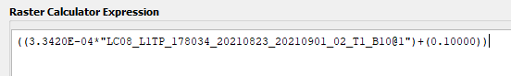

* **Yine kaydedilecek dosya konumu seçilir ve sonucunda Tamam’a basılarak görüntümüzde istediğimiz düzeltmeyi elde ederiz.**

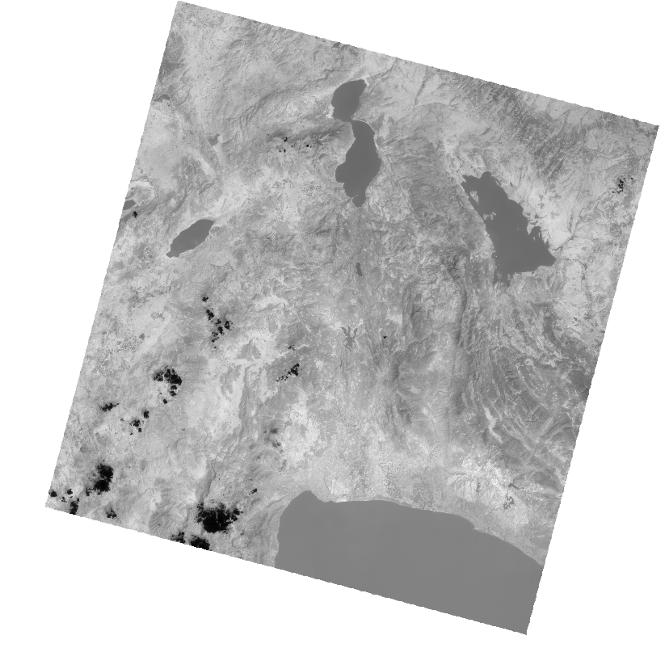

* **Artık $L_{λ}$ hesaplandı.**
* **Band 11’de alınan görüntü için yine aynı işlemleri gerçekleştirmemiz gerekmektedir.**
* **Bu kısım ayrıntılı olarak gösterilmeyecektir, yöntem yine bahsettiğimiz gibidir.**
* **Bunlar yapıldıktan sonra Yüzey Sıcaklığı hesabına geçiyoruz.**
* **Buradan sonra Yüzey Sıcaklığının hesaplanabilmesi için;**
  + **Yüzey Elemanlarının Yansıma Karakteristiklerini öne çıkarak iki değeri elde etmemiz gerekir;**
    - ***Emissivite***
    - ***NDVI***

***Emissivite***

* **Emissivite: *Objelerin Elektromanyetik Dalga Salma yeteneğiyle meydana gelir*.**
* **Emissivite Değeri:** 
  + ***Sadece objelerin oluşumuna bağlı değildir.***
  + **Aynı zamanda aşağıdaki parametrelere bağlı olarak değişim göstermektedir;**
    - ***Yüzey Pürüzlülüğü***
    - ***Objenin Fiziksel Özellikleri***
    - ***Açı ve Dalgaboyu***
* **Geniş ölçekte;** 
  + **Yüzey Emissivite değerlerinin hesaplanması çok zordur.**
  + **Bu nedenle bu işlem genelde bazı hipotezlere dayanılarak yapılmaktadır.**

***NDVI***

* **Bitki Örtüsü Yoğunluğunun tespit edilmesinde en sık kullanılan indeks;** 
  + ***Normalize Edilmiş Bitki Örtüsü İndeksidir.***
  + ***Kısaca NDVI olarak kullanılmaktadır.***
  + **NDVI Normalized Difference Vegatation Index olarak bilinir.**
* **NDVI:**
  + ***Görüntü üzerinden her bir piksel verisi için hesaplanır.***
  + **Bitki Örtüsünün aşağıdakiler gibi Bitki Örtüsü Özellikleri ile ilişkili olan Vejetasyon Miktarı ve Durumunun bir ölçüsüdür;**
    - ***Biyokütle***
    - ***Yaprak Alanı İndeksi ve Yüzdesi vs.***
* **NDVI:**
  + ***Infrared Pikselin Yakın Kızılötesi Band (0.72-1.1 μm) değeridir ve R Pikselin Kırmızı Band (0.58-0.68 μm) değeridir.***
* **NDVI Değeri**
  + ***Yüzey Örtüsü Niteliklerine göre değişir.***
  + ***Bu nitelikler Bitki Örtüsü, Su, Toprak vs. olarak değişir.***
  + ***NDVI Değerleri -1 ile 1 arasında değişir!***
* **Bitki Örtüsü;**
  + ***Yüksek Yakın Kızılötesi Reflektansına* ve *Düşük Kırmızı Band Reflektansına* sahiptir.**
  + **Bu nedenle *indeks pozitif değer almaktadır!***
  + **Bu değer de Biyokütle miktarına bağlıdır.**
    - **Yüzey Otsu Bitki Örtüsü ile kaplıysa; $\boxed{NDVI≈0.2-0.5}$**
    - **Yüzey Yoğun bir Bitki Örtüsü ile kaplıysa (Orman Alanları gibi) ve Pikselin tamamını bu örtü kaplıyorsa; $\boxed{NDVI≈0.5-1}$**
    - **Çıplak Kaya, Asfalt ve Beton Yüzeyler: $\boxed{NDVI≈0}$**
    - **Su Yüzeylerinde: $\boxed{NDVI→-1}$ (Yaklaşır)**
* **Çıplak Kaya, Asfalt ve Beton Yüzeylerde NDVI değerinin sıfıra yakın olmasının nedeni;**
  + ***Bu yüzeylerin Yakın Kızılötesi Reflektansları ile Kırmızı Band Reflektanslarının eşit olmasıdır!***
* **Su Yüzeylerinde NDVI değerinin -1’e yaklaşmasının nedeni;**
  + ***Su yüzeyinin Yakın Kızılötesi Reflektansının çok düşük olmasıdır!***
  + ***Bunun sonucunda NDVI negatif bir değere eşit olacaktır.***
* **Yani NDVI yardımıyla aşağıdaki Alanlar her bir piksel için tespit edilebilmektedir;**
  + ***Sulak Alanlar***
  + ***Yapılaşma Alanları***
  + ***Bitki Örtüsü Alanları***
* **Bahsettiklerimizi bir tabloda kısaca aşağıdaki gibi toplayabiliriz.**

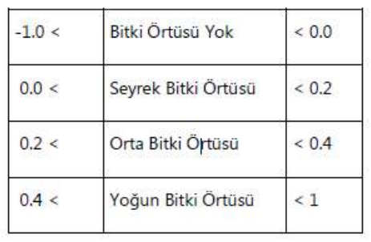

***Farklı Bitki Örtüsü Yoğunluklarına Göre NDVI İndeksinin Aldığı Değerlerin Tablosu***

* **NDVI değeri aşağıdaki formül ile hesaplanabilmektedir.**

$$\boxed{\boxed{NDVI=\frac{NIR-R}{NIR+R}}}$$

***NDVI için Formül***

$NIR$***:* Yakın Kızılöte Bant Reflektans Değeri**

$R$***:* Kırmızı Bant Reflektans Değeri**

* **Farklı Landsat Görüntüleri için de NDVI değeri farklı formüller ile hesaplanır.**

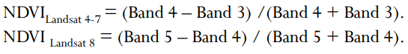

* **Yani;**
  + ***Burada Landsat 8 görüntüleri kullanmaktayız!***
  + ***Band 5 ve Band 4 görüntülerini kullanarak NDVI değerini hesaplamamız gerekmektedir!***
  + ***Burada da düzeltmeleri yapılmış Band 5 ve Band 4 görüntülerini alıyoruz.***
* **Şimdi NDVI değerini Band 5 ve Band 4 görüntülerini kullanarak hesaplıyoruz.**
* **Bunun için de projelerimizi “Tiff” formatında kaydetmemiz gerekir.**
* **Proje açıkken aşağıdaki yolu takip ederek bunu yapabiliriz.**

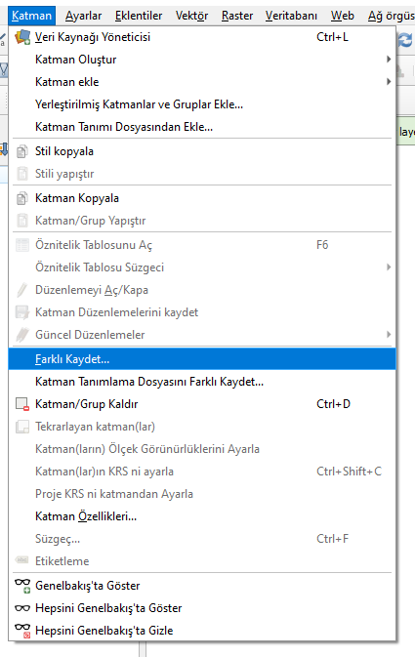

***Katman kısmından Farklı Kaydete basıyoruz***

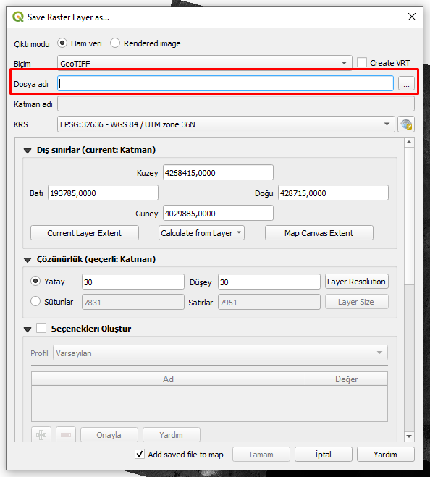

***Dosya Konumunu ve Adını yazarak Projeyi “TIFF” şeklinde kaydedebiliriz.***

* **Şimdi hem Band 5 hem de Band 4 görüntülerini QGIS’te açıyoruz.**

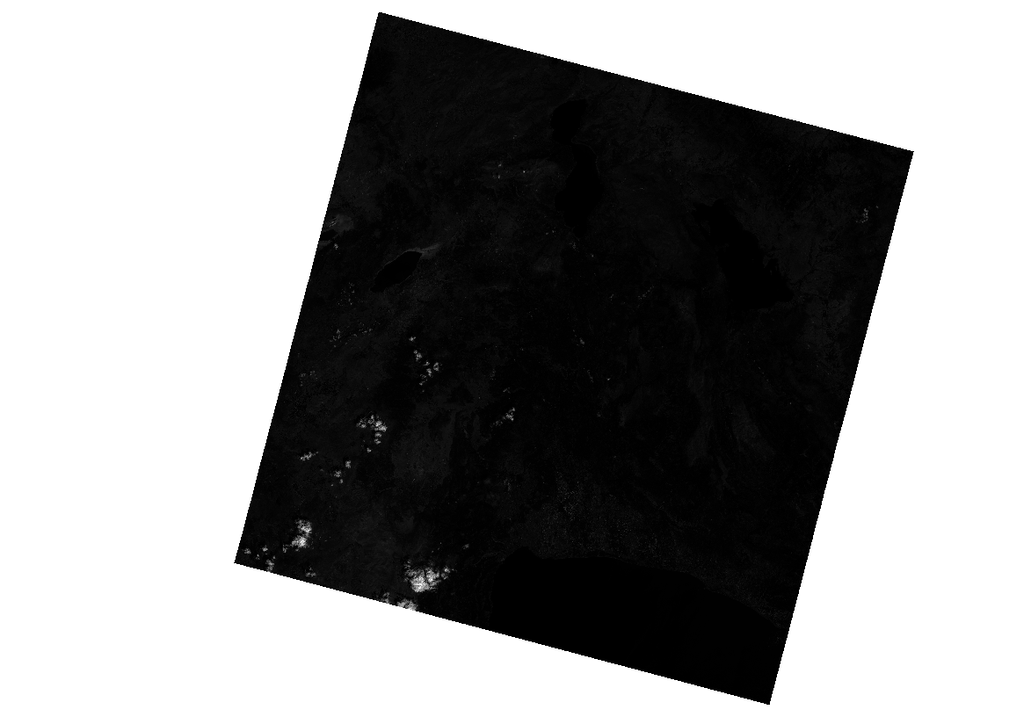

* **Şimdi yine kullandığımız “Raster Calculator” kısmını açıyoruz.**

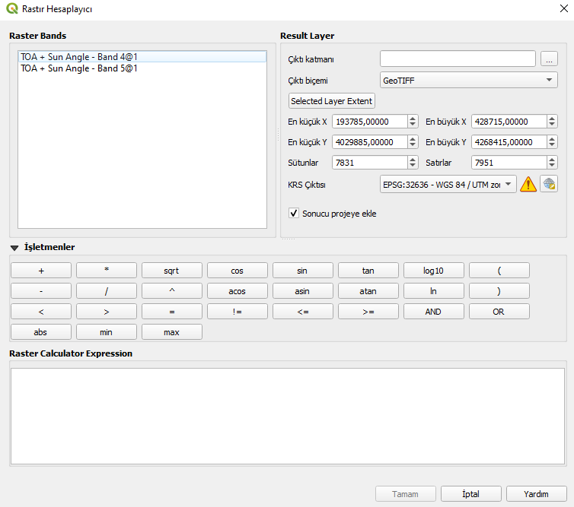

* **Burada NDVI formülünü yeniden hatırlamamız gerekmektedir.**



* **Bu formülü “Raster Calculator Expression” kısmına yerleştiriyoruz.**

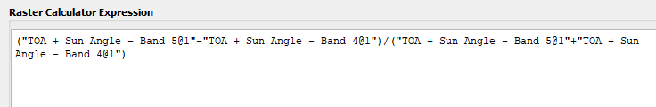

* **Buradan NDVI değerini hesaplıyoruz.**
* **Sonrasında bunu dosyaya kaydediyoruz.**

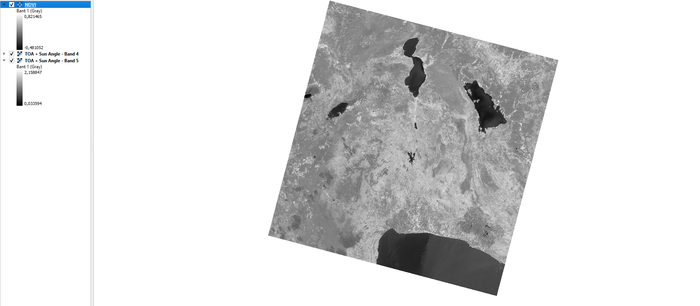

* **Karşımıza böyle bir görüntü çıkar.**
* **Bunu renklendirerek nerede bitki örtüsünün fazla nerede az olduğunu vs. anlamamız daha kolay olacaktır.**
* **Bunun için de “Katmanlar” kısmından “Raster Hesaplayıcı” ile oluşturduğumuz dosya olan “NDVI” kısmına çift tıklıyoruz.**
* **Karşımıza aşağıdaki sekme çıkacaktır.**

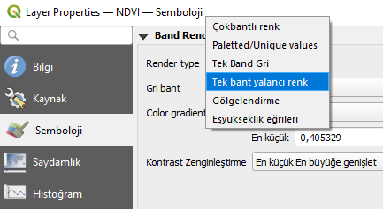

* **Gösterilen kısımlara tıklandığında bir sonraki sayfada bulunan sekme çıkacaktır.**

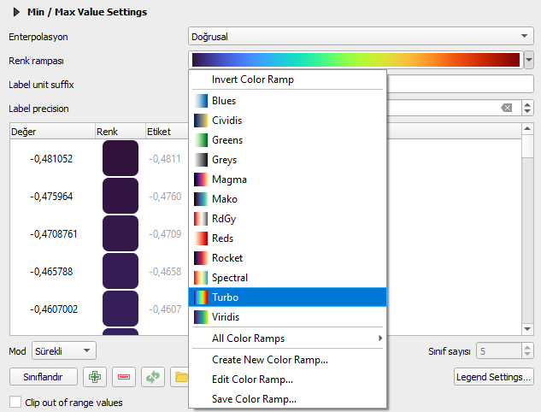

* **Gösterdiğimiz kısma basıldığında da renklendirme gerçekleştirilir.**
* **Buradan sonra “Uygula” veya “Tamam” kısmına basılınca bu renklendirme harita üzerinde de görülecektir.**
* **Ayrıca aşağıda Kırmızı ile işaretlenen kısımdan her bir NDVI değerine karşılık gelen rengi elde edebiliriz!**
* **Bununla beraber NDVI değerleri -1 ile 1 arasında çıkmalıdır!**
* **Bunun kontrolünü de Mavi ile işaretlenen kısımdan yapabiliriz!**

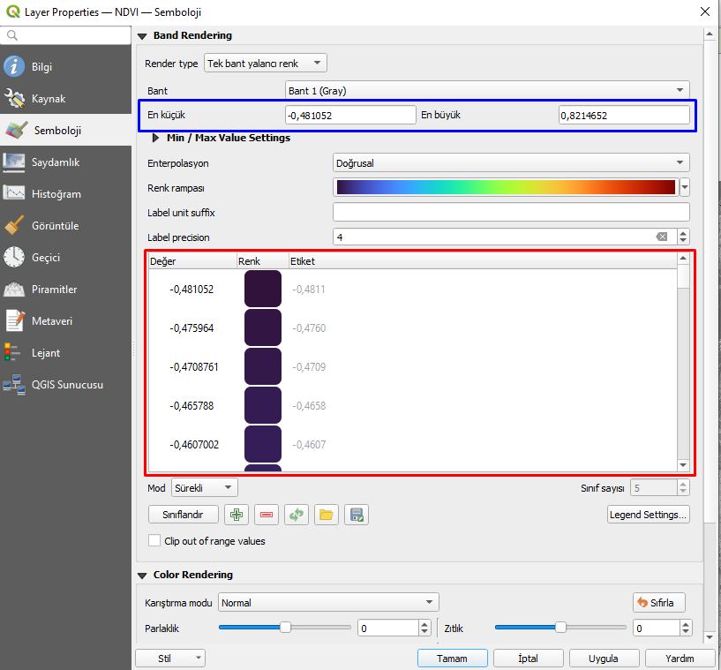

* **Renklendirme sonucu oluşan görüntü bir sonraki sayfada verilmiştir.**
* **Mavi olanlar NDVI değeri negatif olanlardır yani şehir veya su alanlarıdır.**
* **Kırmızı Renkli olanlar ise NDVI değeri pozitif olanlardır yani bitki örtüsünün yoğun olduğu alanlardır.**

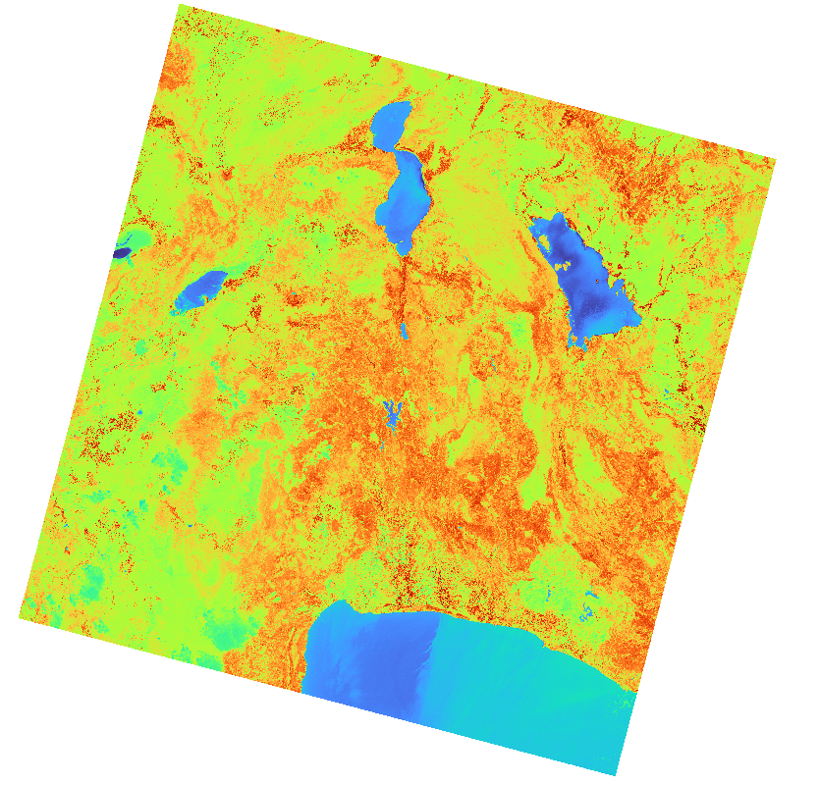

* **Görüntüye yaklaşıldığında Kırmızı kısımların gerçekten de Yeşil Alanlara karşılık geldiği görülecektir.**

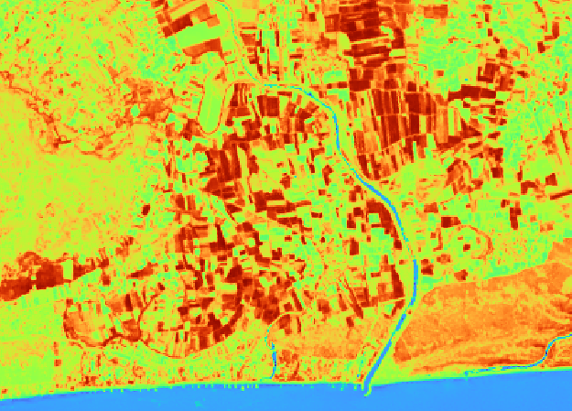

* **Buradan da Emissivite değeri aşağıdaki formül ile hesaplanabilir.**

$$\boxed{\boxed{ε_{λ}=1.0094+0.047\ln{(NDVI)}}}$$

***Emissivite Formülü***

* **Bunun için yine Raster Hesaplayıcıya bu ifade yazılır.**

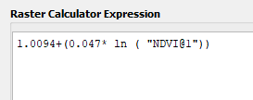

* **Buradan da Emissivite elde edilir.**

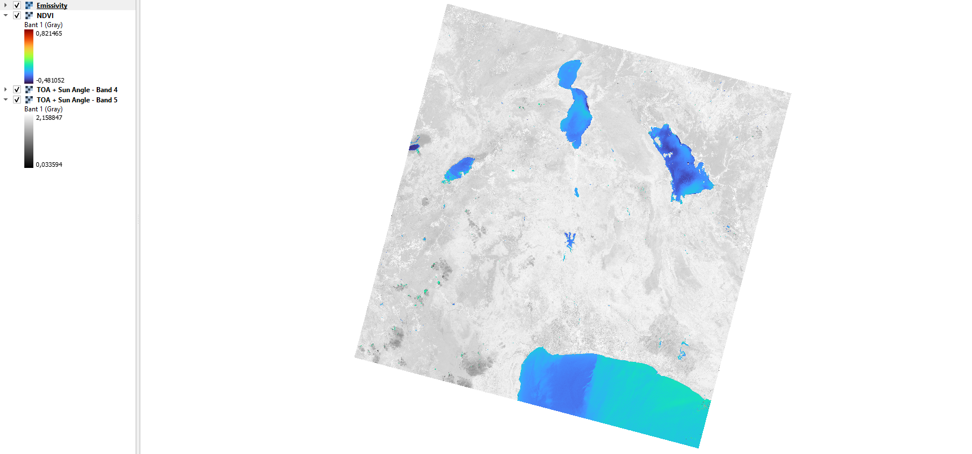

* **Burada su alanlarının renkli olmasının nedeni alt katmanlarda “Renkli NDVI” görüntülerinin olmasıdır.**
* **Bu görüntülerin yanında olan tikler kaldırılarak su alanları siyah olarak elde edilecektir.**
* **Burada da artık “Yüzey Sıcaklığına Geçiş” kısmını anlatmamız uygun olacaktır.**

***Yüzey Sıcaklığına Dönüşüm***

* **Bunun için aşağıdaki formül kullanılacaktır.**

$$\boxed{\boxed{{L_{λ}}_{(TS)}=\left[\frac{L_{λ}-{L_{λ}}_{atm↑}}{τ*ε_{λ}}\right]-\left[\frac{1-ε_{λ}}{ε_{λ}}*{L_{λ}}_{atm↓}\right]}}$$

$L_{λ}$**: Önceki Kısımlarda Hesaplanan *TOA (Top of Atmosphere) Radiance* değeri**

$ε_{λ}=1.0094+0.047\ln\left(NDVI\right)$**(Elde Edilen Emissivite Görüntüsü)**

${L_{λ}}_{atm↑},{L_{λ}}_{atm↓}, τ:$**Atmospheric Correction Parameter Calculator Adresinden Elde edilir. (**[**https://atmcorr.gsfc.nasa.gov/**](https://atmcorr.gsfc.nasa.gov/)**)**

* **Buradan da aşağıdaki formül kullanılacaktır.**

$$\boxed{\boxed{T_{Surface (Kelvin)}=\left[\frac{K_{2}}{\ln\left(\frac{K_{1}}{{L_{λ}}_{(TS)}}+1\right)}\right]}}$$

$T_{Surface (Kelvin)}$**: Kelvin Cinsinden Yüzey Sıcaklığı**

${L_{λ}}_{(TS)}$**: Hesapladığımız Değer**

$K_{1}$**:Metadatadan “K1_CONSTANT_BAND_10” veya “K1_CONSTANT_BAND_11” değeri**

$K_{2}$**: Metadatadan “K2_CONSTANT_BAND_10” veya “K1_CONSTANT_BAND_11” değeri**

* **Bunun için Band 10 veya Band 11 görüntüsünü de açmamız gerektiği anlaşılmaktadır.**
* **Bu uygulama kapsamında Band 10 ile çalışılacak olup düzeltilmiş Band 10 görüntüsünü QGIS’te açıyoruz.**

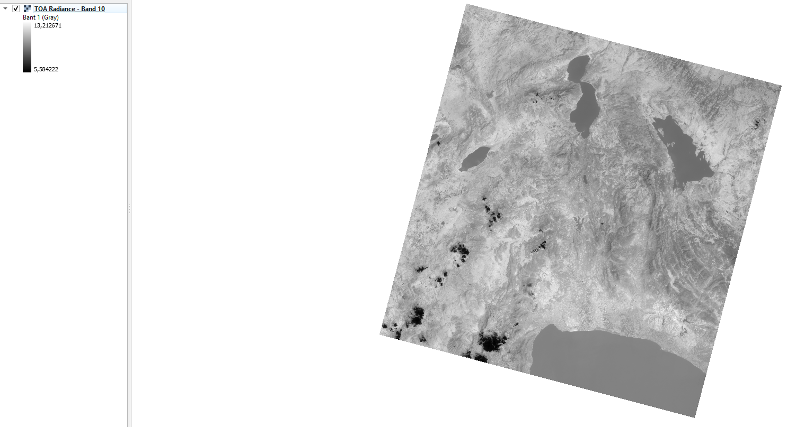

* **Yapılacakları sıraya koymamız uygun olacaktır.**
  + $T_{Surface (Kelvin)}=\left[\frac{K_{2}}{\ln\left(\frac{K_{1}}{{L_{λ}}_{(TS)}}+1\right)}\right]$**formülünü hesaplamak istiyoruz.**
  + **Bunun için ${L_{λ}}_{(TS)}$ yerine $\left[\frac{L_{λ}-{L_{λ}}_{atm↑}}{τ*ε_{λ}}\right]-\left[\frac{1-ε_{λ}}{ε_{λ}}*{L_{λ}}_{atm↓}\right]$ ifadesi yazılacaktır.**
  + **Burada bulunan bazı parametreler için Nasa’nın sitesi kullanılacaktır.**
  + $ε_{λ}$**yerine de Raster Hesaplayıcıda; bulduğumuz Emissivite görüntüsü koyulacaktır.**
  + $NDVI$**yerine de Raster Hesaplayıcıda; bulduğumuz NDVI görüntüsü koyulacaktır.**
  + $L_{λ}$**yerine de Raster Hesaplayıcıda; Düzeltmesi yapılan Band 10 görüntüsü koyulacaktır**
* **Bütün bunları bir araya toplarsak “Raster Calculator” kısmına yazmamız gereken formül aşağıdaki gibi olacaktır.**
$$\boxed{\boxed{T_{Surface (Kelvin)}=\left[\frac{K_{2}}{\ln\left(\frac{K_{1}}{\left[\frac{L_{λ}-{L_{λ}}_{atm↑}}{τ*ε_{λ}}\right]-\left[\frac{1-ε_{λ}}{ε_{λ}}*{L_{λ}}_{atm↓}\right]}+1\right)}\right]}}$$

* **Burada gerekli olan parametreleri Nasa’nın sitesinden alarak görüntü işlemeye devam etmemiz faydalı olacaktır.**
* **Bahsettiğimiz** [**https://atmcorr.gsfc.nasa.gov/**](https://atmcorr.gsfc.nasa.gov/) **sitesine giriş yapıyoruz.**
* **Karşımıza bir sonraki sayfada bulunan sekme çıkacaktır.**

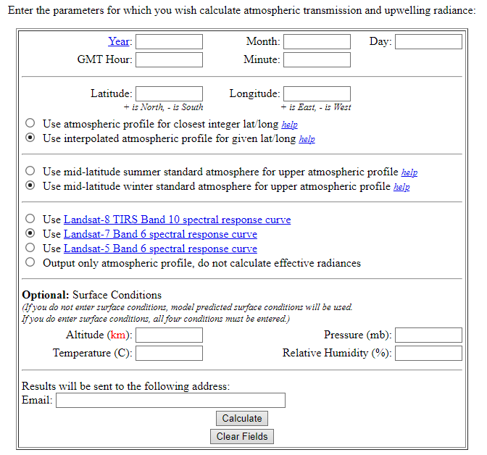

* **Burada;**
  + **Yıl, Ay ve Gün bilinmekte olup bu verileri girebiliriz.**
  + **Saat ve Dakikalar da Metadata içerisinde mevcuttur.**
  + **Latitude ve Longitude yani Enlem ve Boylam değerleri de USGS sayfasında mevcuttur.**
  + **Ayrıca “Use Mid-Latitude Summer Standard Atmosphere for Upper Atmospheric Profile” kısmını seçmemiz gerekir çünkü görüntümüz yazın alınmış bir görüntüdür.**
  + **Görüntümüz Landsat 8 ile beraber alındığından o seçilecektir.**
  + **Alt Kısma da sonuçların gelmesini istediğimiz mail girilecektir.**
* **Bütün bu bahsedilenler yapıldığında bir önceki sayfadaki sekme aşağıdaki gibi olacaktır.**

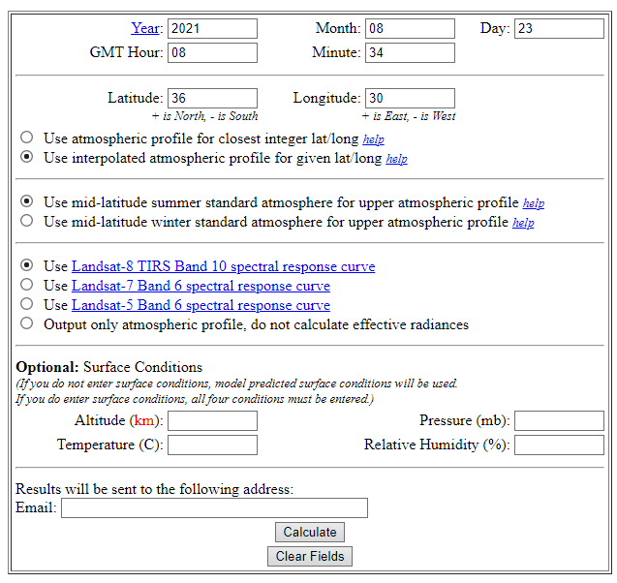

* **Maile gelen sonuçlar da aşağıdaki gibi olacaktır.**

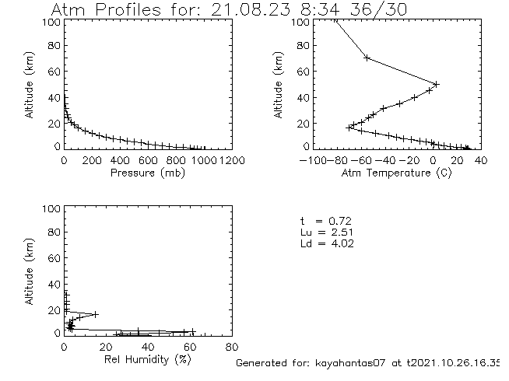

* **Burada görüleceği üzere sabitlerimizin değerleri aşağıdaki gibidir.**
$$\boxed{τ=0.72}$$

$$\boxed{{L_{λ}}_{atm↑}=2.51}$$

$$\boxed{{L_{λ}}_{atm↓}=4.02}$$

* **Bu değerleri de bildiğimize göre en son bahsettiğimiz formülleri yazıyoruz.**
$$\boxed{\boxed{{L_{λ}}_{(TS)}=\left[\frac{L_{λ}-{L_{λ}}_{atm↑}}{τ*ε_{λ}}\right]-\left[\frac{1-ε_{λ}}{ε_{λ}}*{L_{λ}}_{atm↓}\right]}}$$

$$\boxed{\boxed{T_{Surface (Kelvin)}=\left[\frac{K_{2}}{\ln\left(\frac{K_{1}}{{L_{λ}}_{(TS)}}+1\right)}\right]}}$$

* **İlk olarak ${L_{λ}}_{(TS)}$ değerlerini bulup sonrasında $T_{Surface (Kelvin)}$ değerini hesaplamamız bizim için daha uygun olacaktır.**
* **Bunun için Emissivity ve NDVI görüntülerini de QGIS’te açıyoruz.**

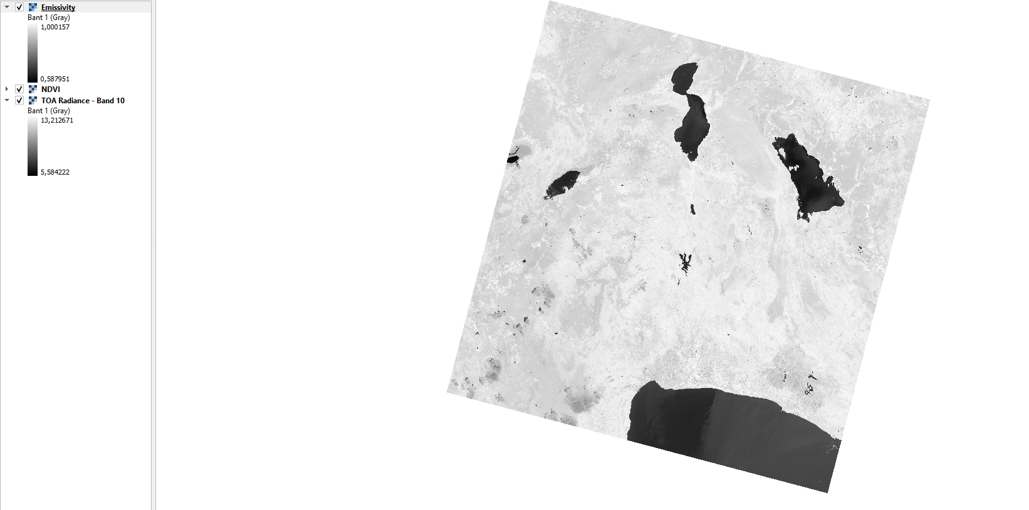

* **Raster Hesaplayıcıyı yine açıyoruz.**

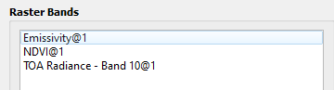

* **Şimdi de ${L_{λ}}_{(TS)}$ değerini hesaplamak için formülü yazıyoruz.**

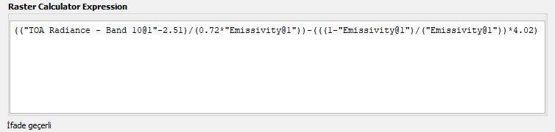

* **Sonucunda elde edeceğimiz görüntü bir sonraki sayfadaki gibi olacaktır.**

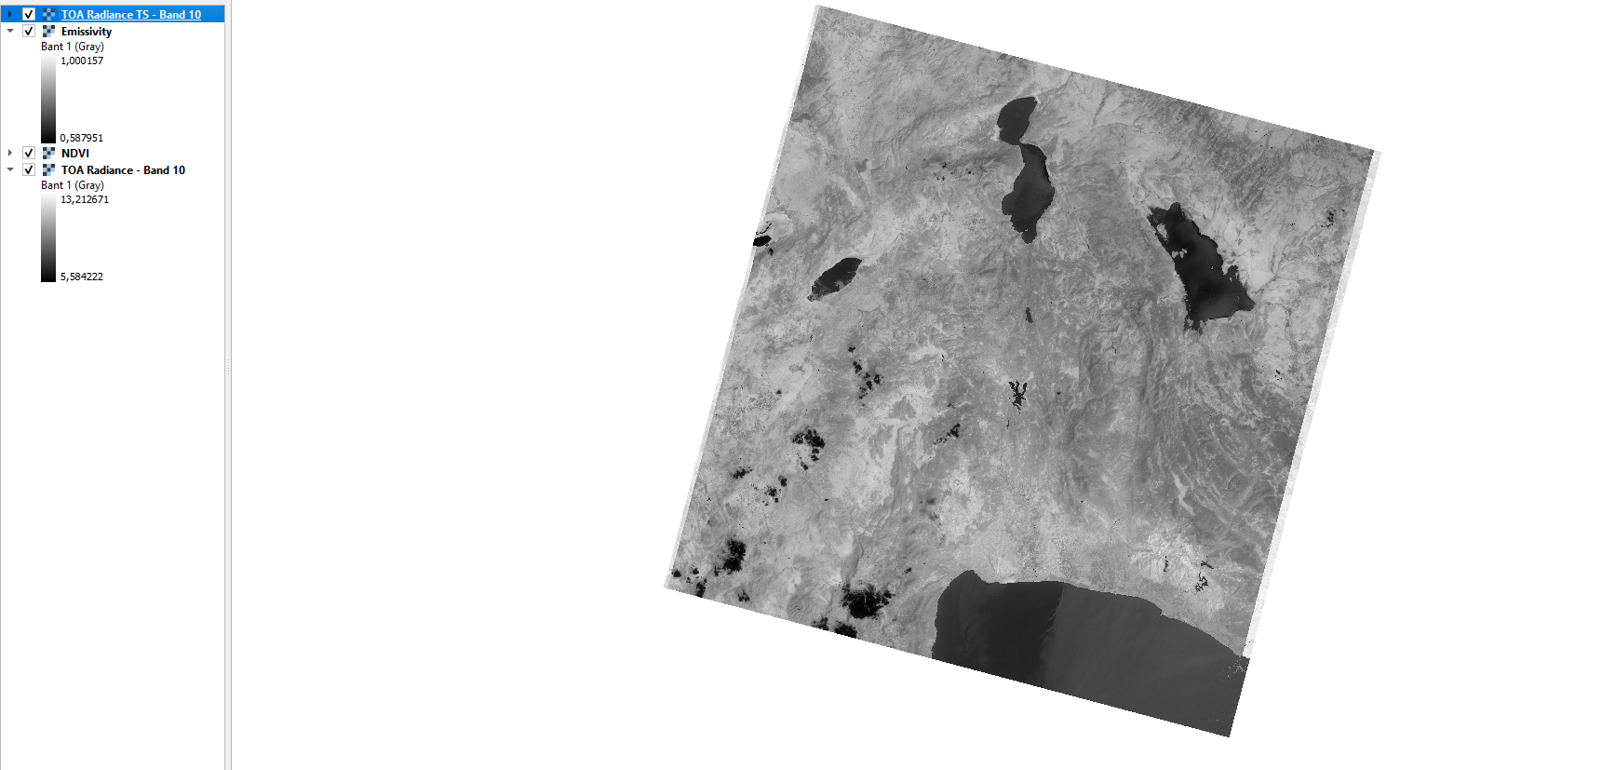

* **Şimdi de Yüzey Sıcaklığının hesabı için denklemimizi Raster Hesaplayıcıya yazıyoruz.**

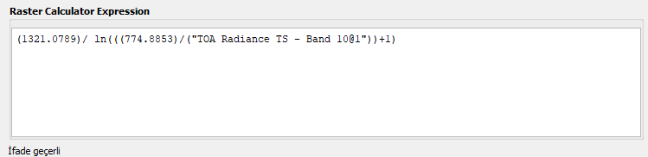

* **Fakat burada bulduğumuz Yüzey Sıcaklığı Kelvin cinsindendir!**

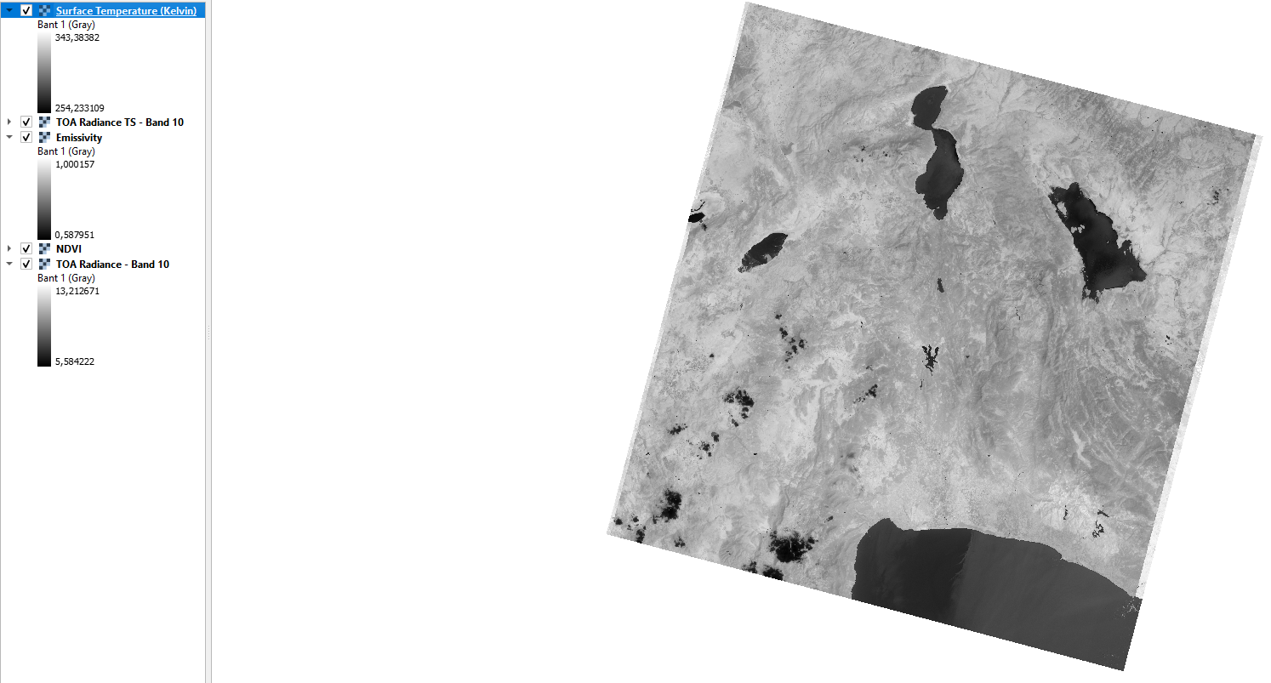

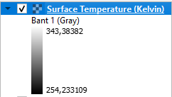

* **Bu nedenle Sıcaklık değerlerini Celcius’a çevirmek için aşağıdaki denklem ile bir hesap daha yapmamız gerekir.**
$$\boxed{\boxed{T_{Surface (Celcius)}=T_{Surface (Kelvin)}-273.15}}$$

* **Bunu Raster Hesaplayıcıda yerine yazıyoruz.**

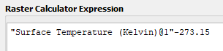

* **Sonucunda da bir sonraki sayfadaki görüntü elde edilir. (Yine aynı görüntü, bir şey değişmedi)**

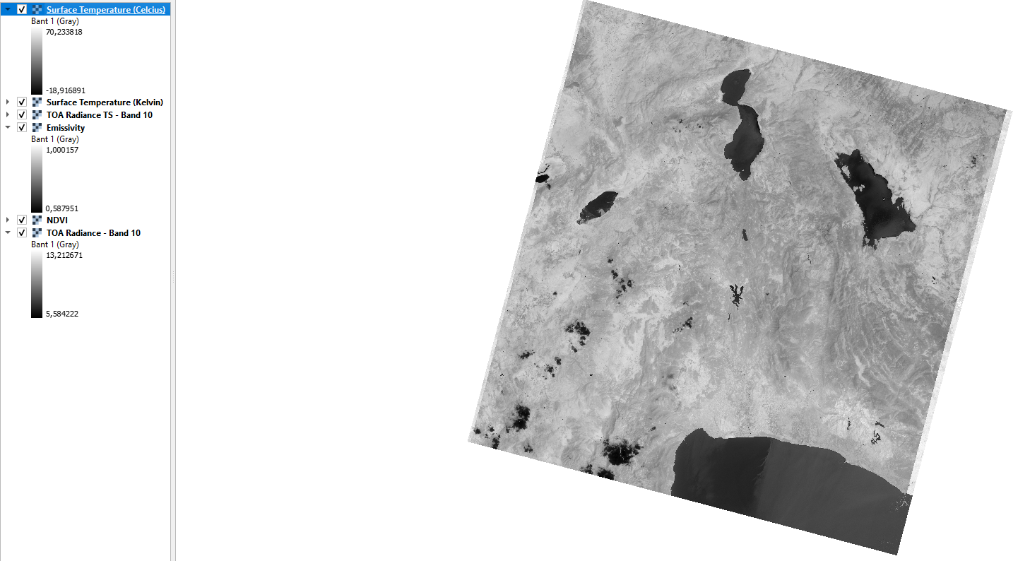

* **Bulduğumuz görüntü üzerinde artık seçtiğimiz noktada sıcaklığın kaç derece olduğunu bulabiliriz.**
* **Bunun için de QGIS programında aşağıdaki kısma basmamız gerekir.**

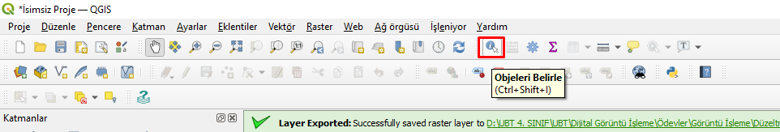

* **Buraya bastığımızda Sağ tarafta bir sonraki sayfada bulunan sekme açılacaktır.**

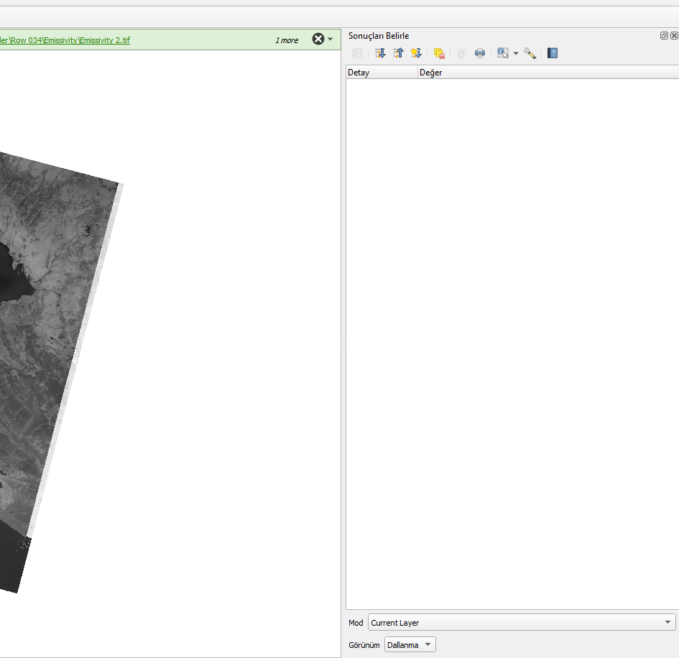

* **Şimdi mouse ile görüntü üzerinde herhangi bir noktaya tıklıyoruz.**
* **Tıklamamız durumunda aşağıdaki gibi bir durum ile karşılaşılacaktır.**

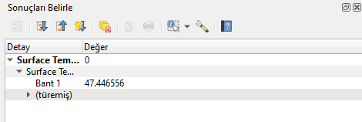

* **Burada bulunan değer tıklanan noktanın sıcaklığıdır!**
* **Ayrıca -20 ve 60 derece değerler gerçekte görülmemekte olsa da yansıma değerleri ve sulak alanlardan dolayı böyle değerlerin çıkması normal karşılanmaktadır.**
* **Önemli olan çok absürt değerlerin elde edilmemesidir.**
* **Şimdi de “Tasseled Cap” görüntülerini oluşturmak istiyoruz.**
* **Burada sırasıyla aşağıdaki görüntüler elde edilecektir;**
  + **Parlaklık (Brightness)**
  + **Islaklık (Wetness)**
  + **Yeşillik (Greenness)**
* **Bu görüntüleri elde etmek için katsayılar ve formüller aşağıdaki gibi belirlenmiştir.**

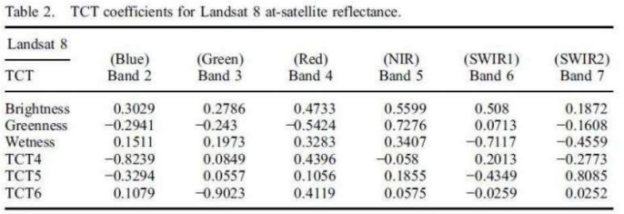

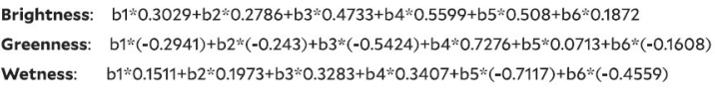

* **Görüleceği üzere;**
  + **Toplamda Düzeltilmesi yapılmış 6 bant görüntüsünün kullanılması gerekmektedir.**
  + **Bu görüntüler formüllerdeki katsayılar ile çarpılacak olup istenilen görüntüler elde edilecektir.**
  + **Son olarak da bu 3 görüntü birleştirilerek yepyeni bir görüntü oluşturulacaktır.**
  + **Amacımız farklı bölgeleri öne çıkarmaktır. (Örneğin sulak alanları bariz bir şekilde göstermek)**
* **Öncelikle bu görüntüleri QGIS’te açıyoruz.**

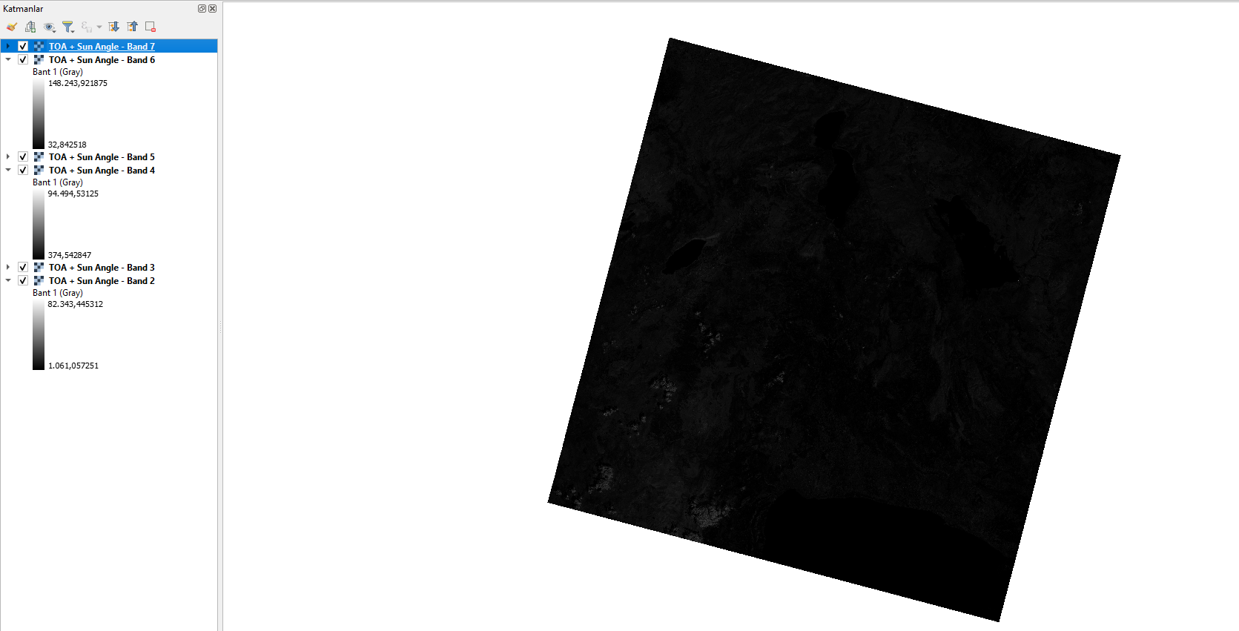

* **Şimdi sırasıyla formüllerimizi elimizde bulunan bant görüntüler ile çarparak ve toplayarak görüntülerimizi elde edebiliriz.**

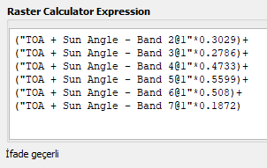

***Brightness Hesabı***

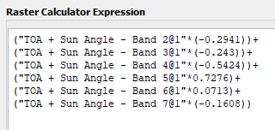

***Greenness Hesabı***

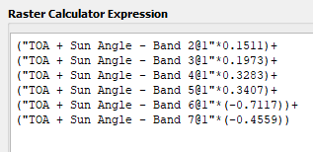

***Wetness Hesabı***

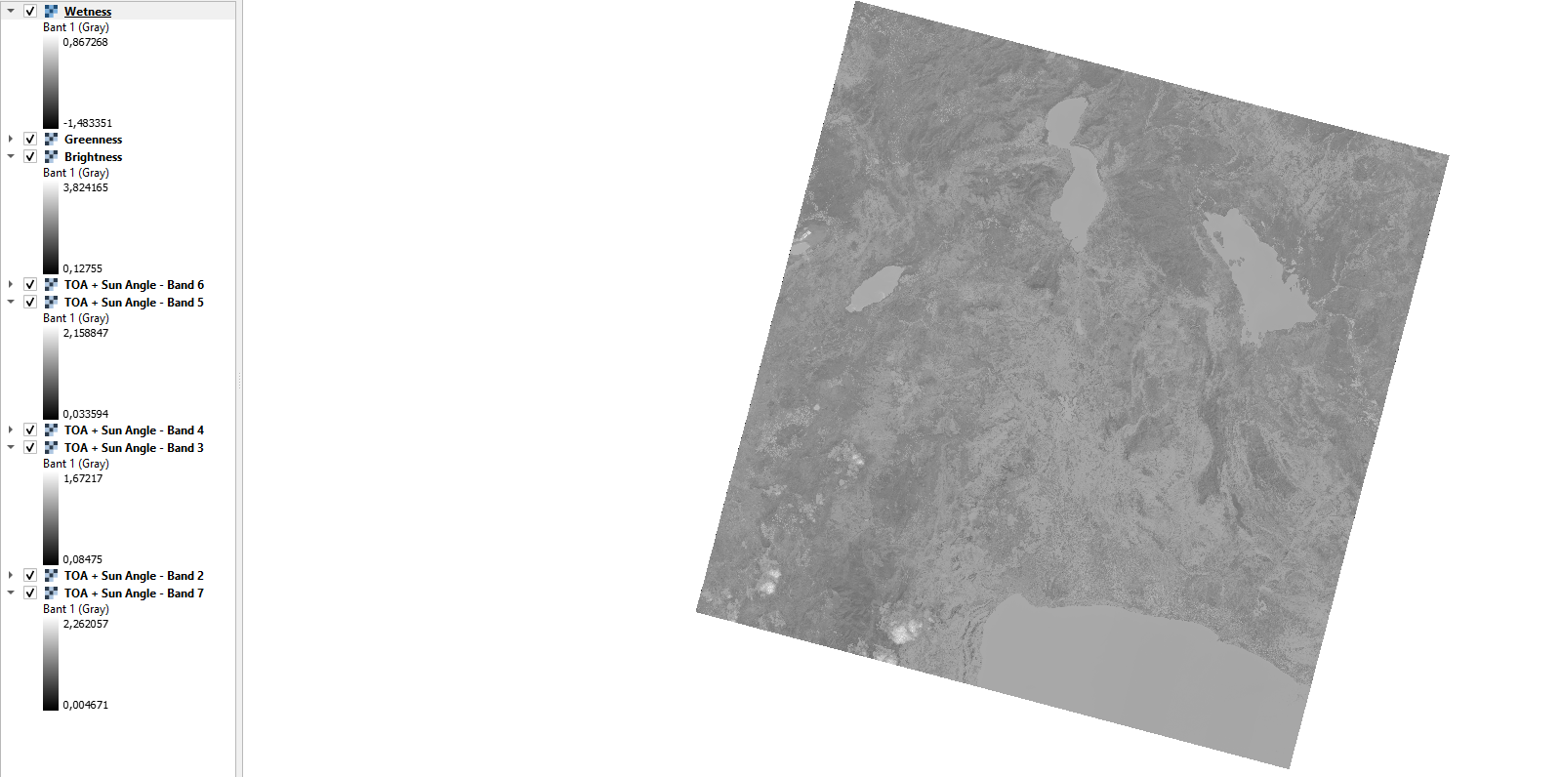

***Son olarak gözüken görüntümüz***

* **Şimdi de bu 3 görüntüyü ve elimizde bulunan 6 bant görüntüsünü birleştirmemiz uygun olacaktır.**
* **İlk olarak bant görüntülerini birleştiriyoruz.**
* **Bunun için aşağıdaki menü yolunu izlememiz gerekmektedir.**

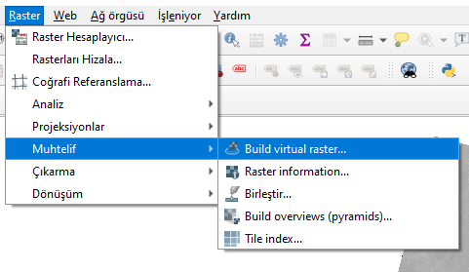

* **Karşımıza aşağıdaki sekme çıkacaktır.**

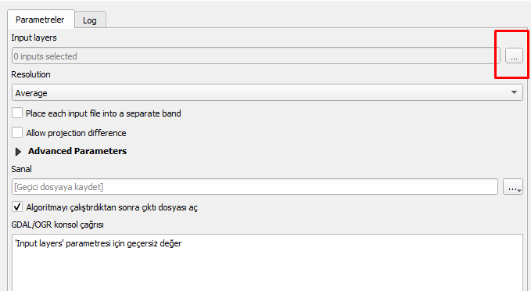

* **Kırmızı ile işaretlediğimiz kısma tıklayarak birleştireceğimiz görüntüleri seçiyoruz ve “Input Layers” kısmına basıyoruz.**

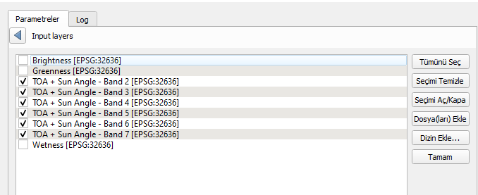

* **Burada en önemli olan aşağıda Kırmızı ile işaretlenen kutucuğu kesinlikle işaretlememizdir!**

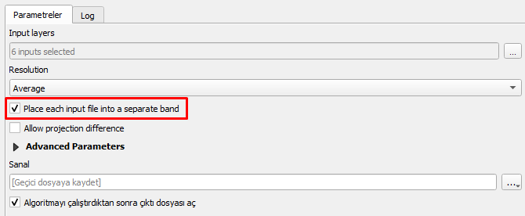

* **Bu algoritmayı “Çalıştır” kısmından çalıştırmamız sonucunda 6 bant görüntümüzden elde edilen görüntü aşağıdaki gibi olacaktır.**

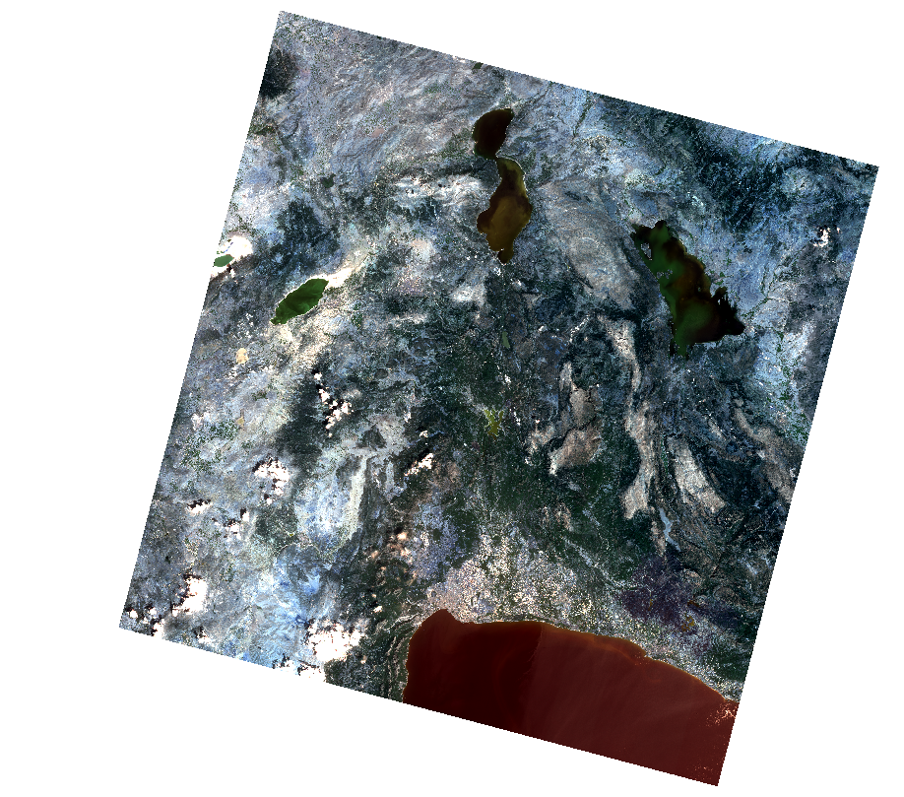

* **Görüleceği üzere renkli bir görüntü elde ettik.**
* **Şimdi de bulduğumuz “Brightness”, “Greenness” ve “Wetness” görüntülerini birleştiriyoruz.**

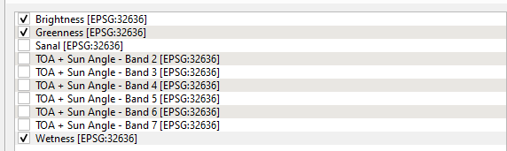

* **Buradan da elde edilen görüntü aşağıdaki gibi olacaktır.**

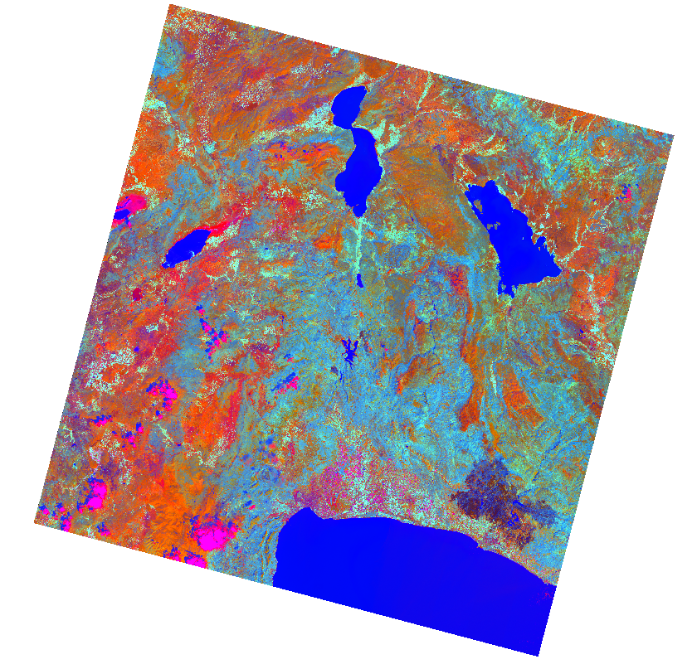

* **Şimdi burada örnek bir bölgeye zoom yaparak renkli görüntü ile “Tasseled Cap” görüntüsü arasındaki farkı incelememiz faydalı olacaktır.**

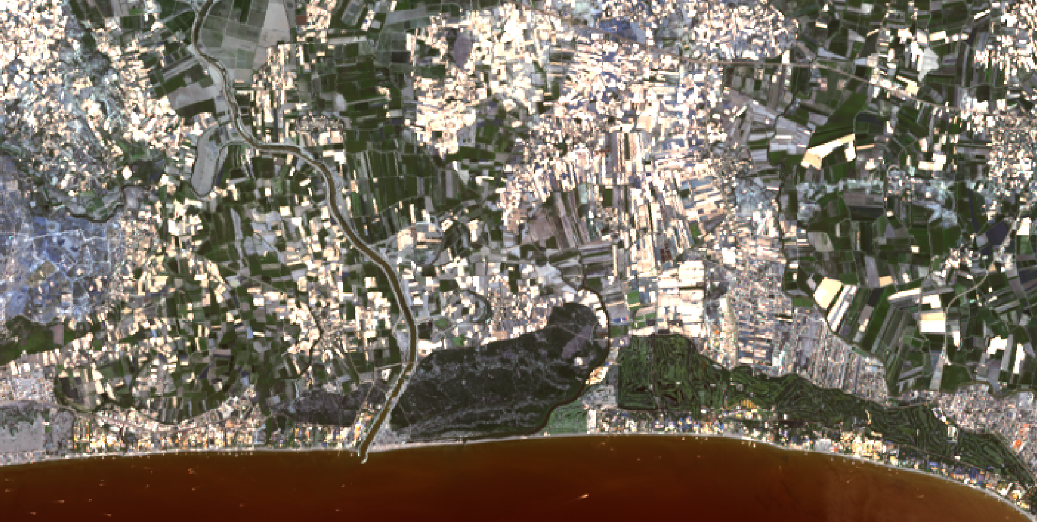

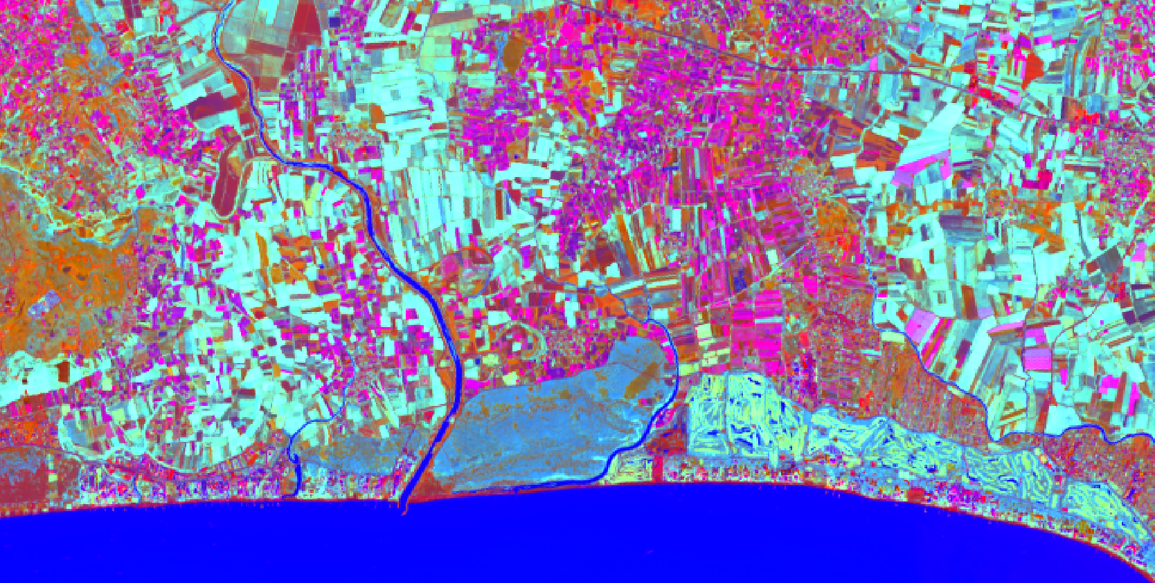

* **Görüleceği üzere su yolları çok daha bariz bir şekilde TCA görüntüsünde ayrıt edilebilmektedir.**
* **Zaten bu görüntüleri oluşturma amacımız da bundan ibarettir.**
* **Şimdi de Ana Bileşenler Analizini yapmamız gerekmektedir.**
* **Bunun için “PCA4CD - PCA for change detection” plugini/eklentisi QGIS programına eklenmelidir.**
* **Bunu** [**https://plugins.qgis.org/plugins/pca4cd/**](https://plugins.qgis.org/plugins/pca4cd/) **adresinden indirerek QGIS’te eklentiler kısmından ZIP dosyasını kullanarak ekleyebiliriz.**
* **Ayrıca Orfeo Toolbox da gerekli olup bunu da** [**https://www.orfeo-toolbox.org/download/**](https://www.orfeo-toolbox.org/download/) **adresinden indirerek yine indirerek QGIS’te eklentiler kısmından ZIP dosyasını kullanarak ekleyebiliriz. (Bunun için** [**https://www.youtube.com/watch?v=tHTV40jScLI**](https://www.youtube.com/watch?v=tHTV40jScLI) **linkinden faydalanılabilir)**
* **İlk olarak Toolbox’u açmamız uygun olacaktır.**
* **Bunun için de aşağıdaki kısma tıklıyoruz.**

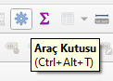

* **Sonuç olarak karşımıza ekranın sağ tarafında aşağıdaki sekme çıkacaktır.**

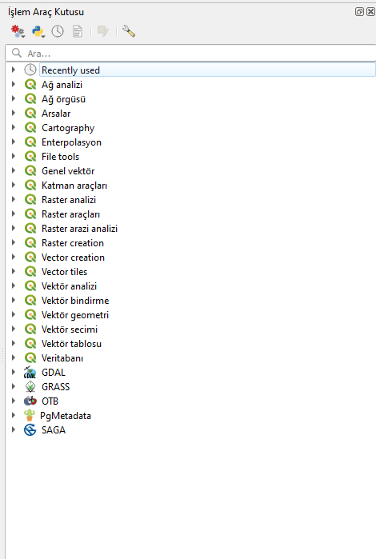

* **Buradan OTB’yi seçip aşağıdaki kısımları seçiyoruz.**

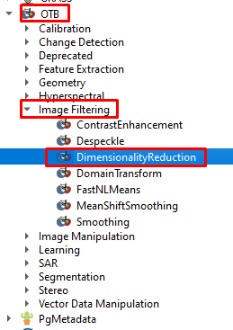

* **Sonucunda karşımıza aşağıdaki sayfa çıkacaktır.**

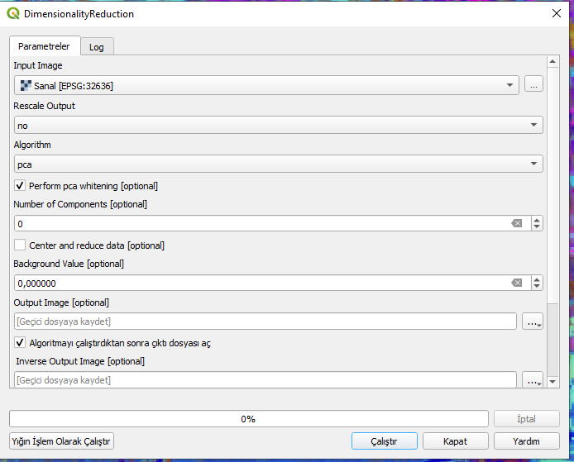

* **Burada “Algorithm” kısmında bulunan “pca” bizim yapacağımız Principal Component Analysis yani Ana Bileşenler Analizinin ta kendisidir!**
* **Burada elimizde bulunan “bantları” alarak yeni bantlar oluşturmayı amaçlıyoruz.**
* **Temel Bileşenler Analizinin Amacı:**
  + ***Doğrusal ilişkiler içeren çok sayıda veriden birbirinden bağımsız az sayıda veri elde etmektir.***
  + ***Yani veri boyutunun düşürülebilmesi için ilişki verileri ayıklanır.***
* **Burada bulunan “Number of Components” elde etmek istediğimiz bant sayısına eşittir.**
* **Elimizde bulunan Tasseled Cap görüntüsünü 1 banda indirmemiz uygun olacaktır.**
* **Bu nedenle aşağıdaki kısma “1” yazıyoruz.**

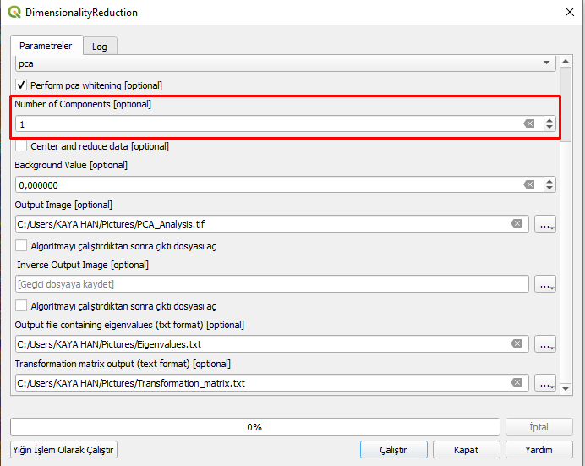

* **Ayrıca Eigenvalues ve Transformasyon Matrisini de bir text dosyası olarak elde edebilmemizi bu plugin sağlamaktadır.**
* **Şimdi kaydedilecek dosyaların konumlarını, PCA yapılacak görüntüyü seçmemiz uygun olacaktır.**

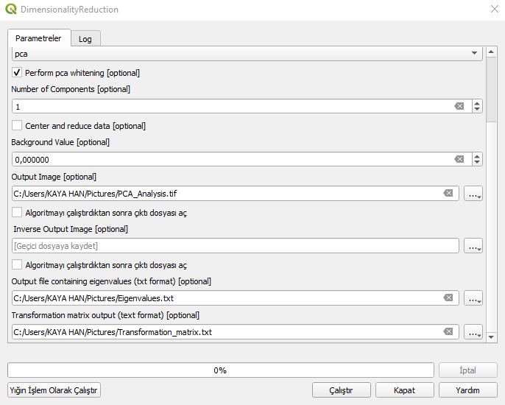

* **“Çalıştır” kısmına basılarak sonuç elde edilir.**
* **Burada Dosya konumlarını belirlerken boşluk olmamalıdır! Aksi takdirde hata ile karşılaşılacaktır!**
* **Bu nedenle tüm dosya konumları boşluksuz, dosya isimleri boşluksuz olmak zorundadır! (Boşluk yerine _ kullanılabilir)**
* **Sonuç olarak aşağıdaki görüntü elde edilir.**

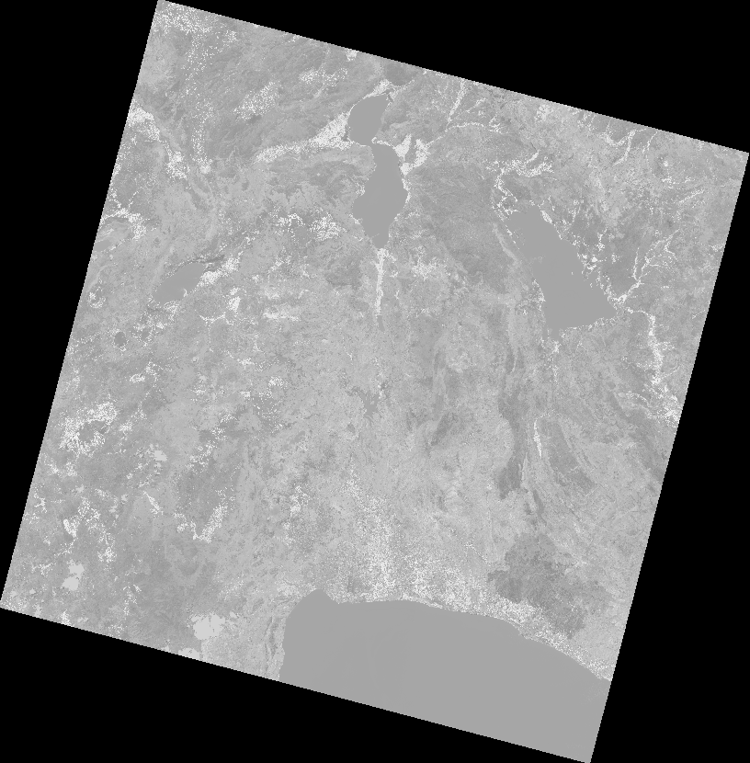

* **Buradaki bantlar arasında bir korelasyon veya bağlantı bulunmadığını bilmemiz gerekir.**
* **Burada 3 bantlık Tasseled Cap görüntümüzü 1 bantlık görüntüye çevirdik.**
* **Yine de objeleri/bölgeleri ayrıt edebilme konusunda PCA iyi bir sonuç vermektedir.**
* **Ayrıca Eigenvalues ve Transformasyon Matrisi aşağıdaki gibi elde edilmiştir.**

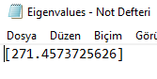

**(Sadece 1 bant olduğundan 1 tane Eigenvalue var, 3 bant olsaydı 3 tane eigenvalue olacaktı.)**

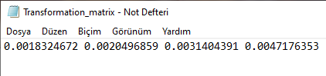

* **Şimdi de *görüntü füzyonu* kısmına geçiyoruz.**
* **İlk olarak Mekânsal alanda kullanılan yöntemlerden matematiksel kombinasyonları görüntülerimize uyguluyoruz.**

***Ağırlıklı Ortalama***

* **En basit görüntü füzyon yöntemidir.**
* **Genellikle girdi görüntüsündeki gürültü etkisinin giderilmesinde kullanılır.**

$$\boxed{\boxed{G\left(x,y\right)=\frac{PAN \left(x,y\right)+MS(x,y)}{2}}}$$

***Ağırlıklı Ortalama Formülü***

$PAN \left(x,y\right)$**: Pankromatik Görüntü (Band 8)**

$MS(x,y)$**: Multispektral Görüntü (Band 2-7 görüntülerinin birleşimi)**

* **Şimdi Ağırlıklı Ortalama görüntü füzyon yöntemini uyguluyoruz.**
* **Öncelikle Band 8 ve Multispektral Görüntümüzü QGIS programında açıyoruz.**

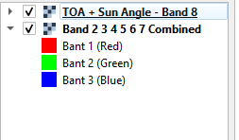

$$\boxed{\boxed{G\left(x,y\right)=\frac{PAN \left(x,y\right)+MS(x,y)}{2}}}$$

***Ağırlıklı Ortalama Formülü***

* **Direkt olarak bu formülü raster hesaplayıcıda yerine yazarak işlemimizi gerçekleştirebiliriz.**

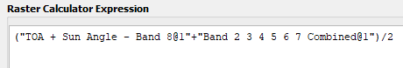

* **Buradan sonuç olarak aşağıdaki görüntü elde edilecektir.**

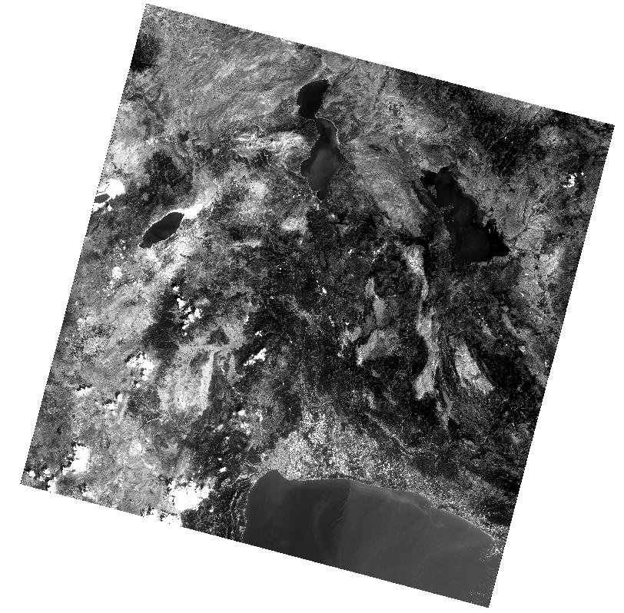

***Çarpımsal (MLT) Yöntem***

* **Bu yöntemde füzyon işlemi; Multispektral verisinin her bandındaki her pikselin, PAN görüntüsünde karşılık geldiği piksel ile çarpılmasıyla gerçekleştirilir.**
* **Bu çarpım sonucu oluşan yüksek parlaklık değerlerini dengelemek için de füzyon edilmiş veri setinin karekökü alınır.**
* **Sonuç olarak her iki veri setinin karışık spektral özelliklerini yansıtan bir birleşim elde edilmektedir.**

$$\boxed{\boxed{G\left(x,y\right)=\sqrt{PAN \left(x,y\right)*MS(x,y)}}}$$

***Çarpımsal (MLT) Yöntemin Formülü***

$PAN \left(x,y\right)$**: Pankromatik Görüntü (Band 8)**

$MS(x,y)$**: Multispektral Görüntü (Band 2-7 görüntülerinin birleşimi)**

* **Şimdi Çarpımsal (MLT) görüntü füzyon yöntemini uyguluyoruz.**

$$\boxed{\boxed{G\left(x,y\right)=\sqrt{PAN \left(x,y\right)*MS(x,y)}}}$$

***Çarpımsal (MLT) Yöntemin Formülü***

* **Direkt olarak bu formülü raster hesaplayıcıda yerine yazarak işlemimizi gerçekleştirebiliriz.**

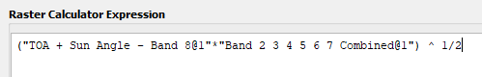

* **Buradan sonuç olarak aşağıdaki görüntü elde edilecektir.**

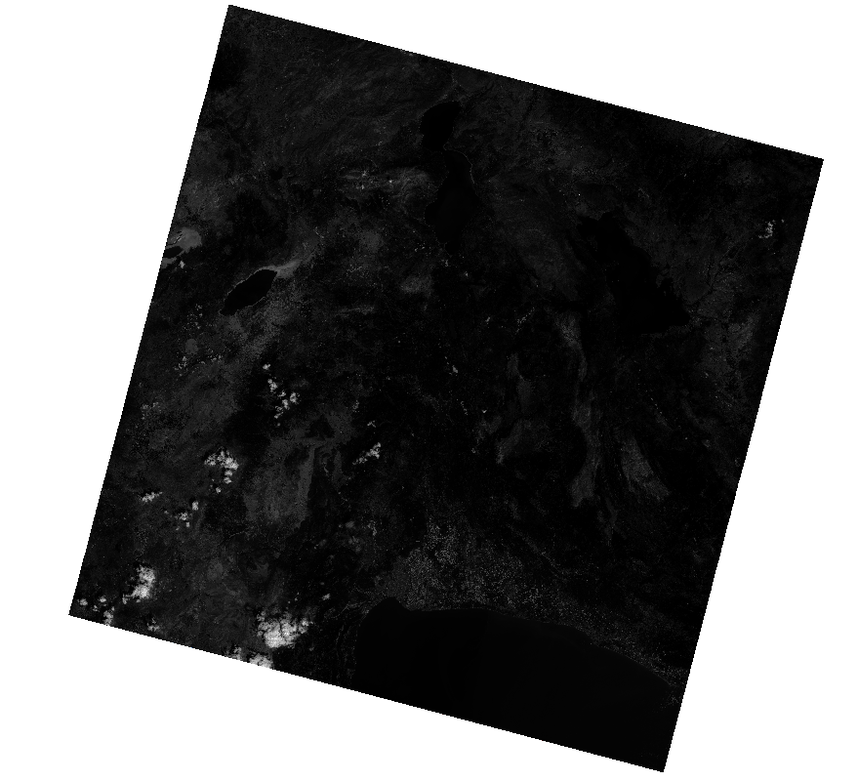

***Brovery Dönüşümü***

* **Brovery Dönüşümünde temel olarak:**
  + **3 bantlı bir Multispektral görüntünün her bir bandının parlaklık değerleri, PAN görüntüsüne karşılık gelen parlaklık değerleri ile çarpılır.**
  + **Elde edilen değerler diğer tüm 3 bandın piksel değerleri toplamına bölünerek daha keskin bir görüntü elde edilir.**
* **Bu da aşağıdaki 3 formül ile gerçekleştirilir.**

$$\boxed{\boxed{R_{brovery}=\frac{R*PAN}{R+G+B}}}$$

$$\boxed{\boxed{G_{brovery}=\frac{G*PAN}{R+G+B}}}$$

$$\boxed{\boxed{B_{brovery}=\frac{B*PAN}{R+G+B}}}$$

$$\boxed{\boxed{R_{brovery}=\frac{R*PAN}{R+G+B}}}$$

$$\boxed{\boxed{G_{brovery}=\frac{G*PAN}{R+G+B}}}$$

$$\boxed{\boxed{B_{brovery}=\frac{B*PAN}{R+G+B}}}$$

***(Burada $R+G+B$ direkt olarak bizim Band 2,3,4 görüntülerimizdir!)***

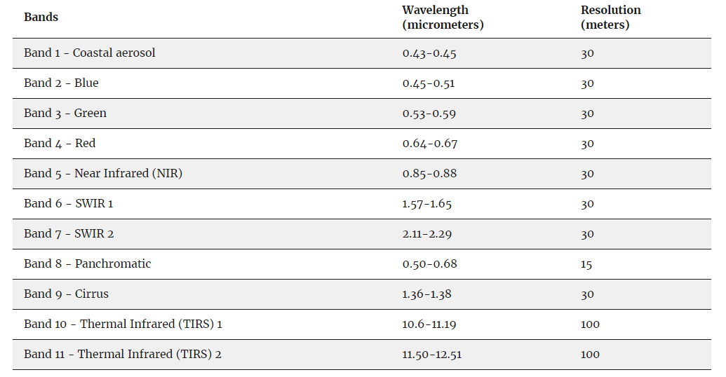

* **Buna göre önce düzeltmeleri yapılmış Band 2, 3 ve 4 görüntülerini, Pankromatik Görüntümüz (Band 8) ile QGIS’te açıyoruz.**

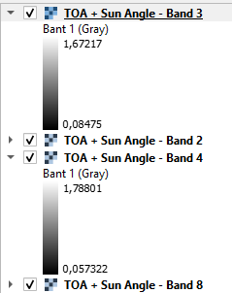

* **Bu formüller teker teker raster hesaplayıcıya yazıldıktan sonra toplamda 3 tane görüntü elde edilecektir.**
* **Bu 3 görüntü birleştirilerek de asıl istediğimiz görüntü elde edilecektir.**
* **Şimdi bu formülleri raster hesaplayıcıda yerine yazarak görüntülerimizi elde ediyoruz.**
* **Buna göre işlemlerimizi gerçekleştiriyoruz.**

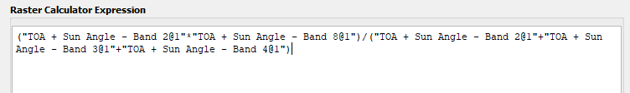

$R_{brovery}$*hesabı*

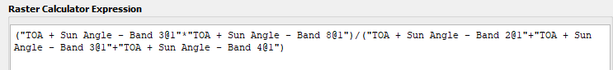

$G_{brovery}$*hesabı*

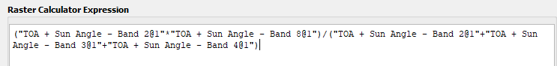

$B_{brovery}$*hesabı*

* **Şimdi bu 3 görüntüyü birleştiriyoruz.**

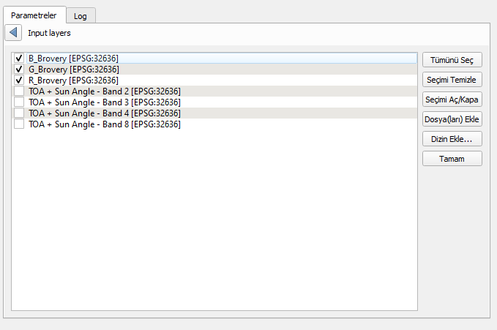

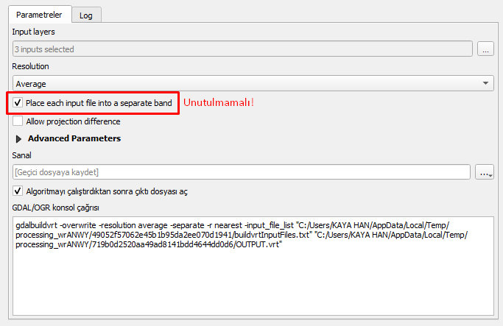

* **Sonuç olarak oluşan görüntü aşağıdaki gibidir.**

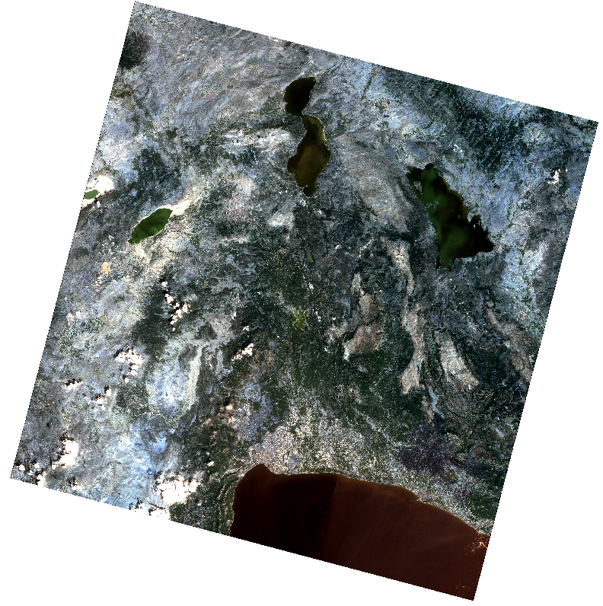

**(Sulak alanlardaki kirlilikler gibi bazı özellikler daha bariz bir şekilde görülebilmektedir.)**

**(Farklı zamanlarda alınan görüntülerin Brovery dönüşümleri yapılırsa yeni yapılaşmalar farklı renklerde ortaya çıkabilir, renkli çalışmalarda bu füzyon sıkça kullanılır!)**

***Düzleştirme Filtresi ile Yoğunluk Modülasyonu (SFIM)***

* **SFIM Algoritmasında;**
  + **Yüksek Mekansal Çözünürlüklü PAN Görüntüsü;** 
    - **Simüle edilmiş Düşük Çözünürlüklü Ortalama görüntüsüne bölünür.**
    - **Sonrasında bu görüntü de Düşük Çözünürlüklü Multispektral görüntüsü ile çarpılır.**
* **Bu işlem de aşağıdaki formül ile gerçekleştirilmektedir.**

$$\boxed{\boxed{G\left(x,y\right)=\frac{PAN \left(x,y\right)}{\frac{R+G+B}{3}}*{MS}_{k}(x,y)}}$$

***SFIM Formülü***

$PAN \left(x,y\right)$**: Pankromatik Görüntü (Band 8)**

${MS}_{k}(x,y)$**: Band 2, Band 3 ve Band 4 görüntülerinden herhangi biri**

* **Yani burada toplamda 3 tane SFIM görüntüsü elde edilecektir.**
* **Sonrasında bu 3 görüntü birleştirilerek yeni bir görüntü elde edilecektir.**
* **Bunun için QGIS’te Band 8 görüntüsü ve Band 2, Band 3, Band 4 görüntülerimizi açıyoruz.**

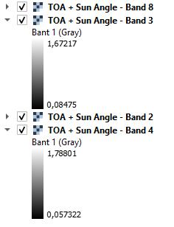

* **Şimdi de Raster Hesaplayıcıya formülümüzü yazarak 3 SFIM görüntümüzü elde edebiliriz.**

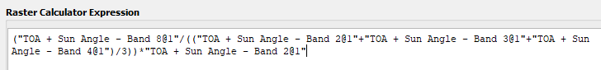

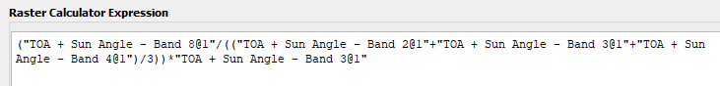

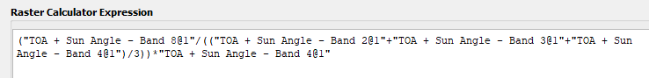

* **Elde edilen 3 görüntü birleştirilir.**

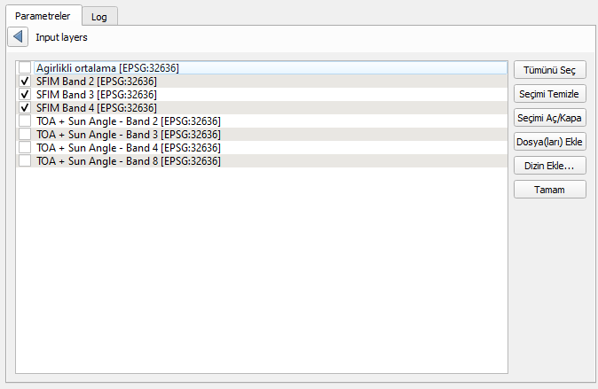



* **Sonuç olarak oluşan görüntü aşağıdaki gibidir.**

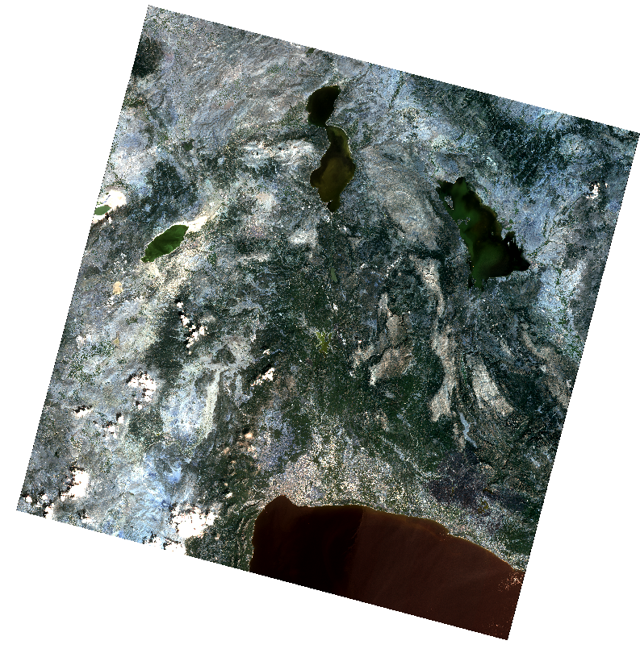

* **Bu görüntü ile asıl multispektral görüntü arasındaki farkı da aşağıda görebilmekteyiz.**

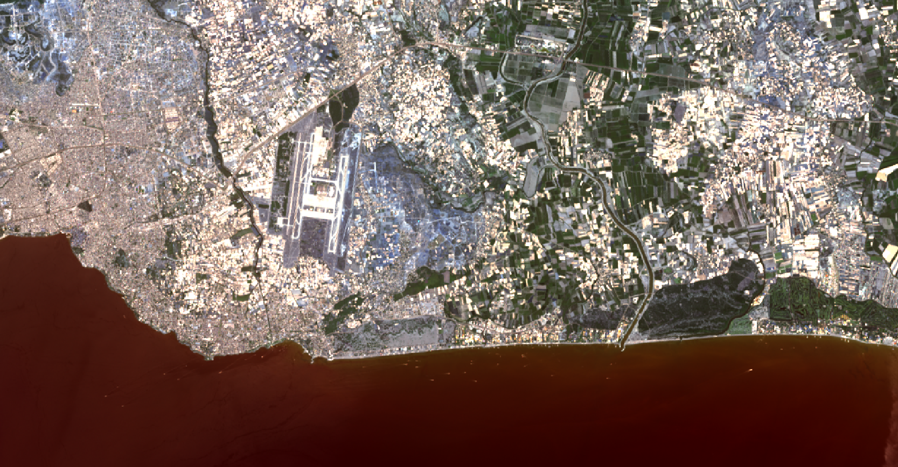

**Multispektral Görüntü**

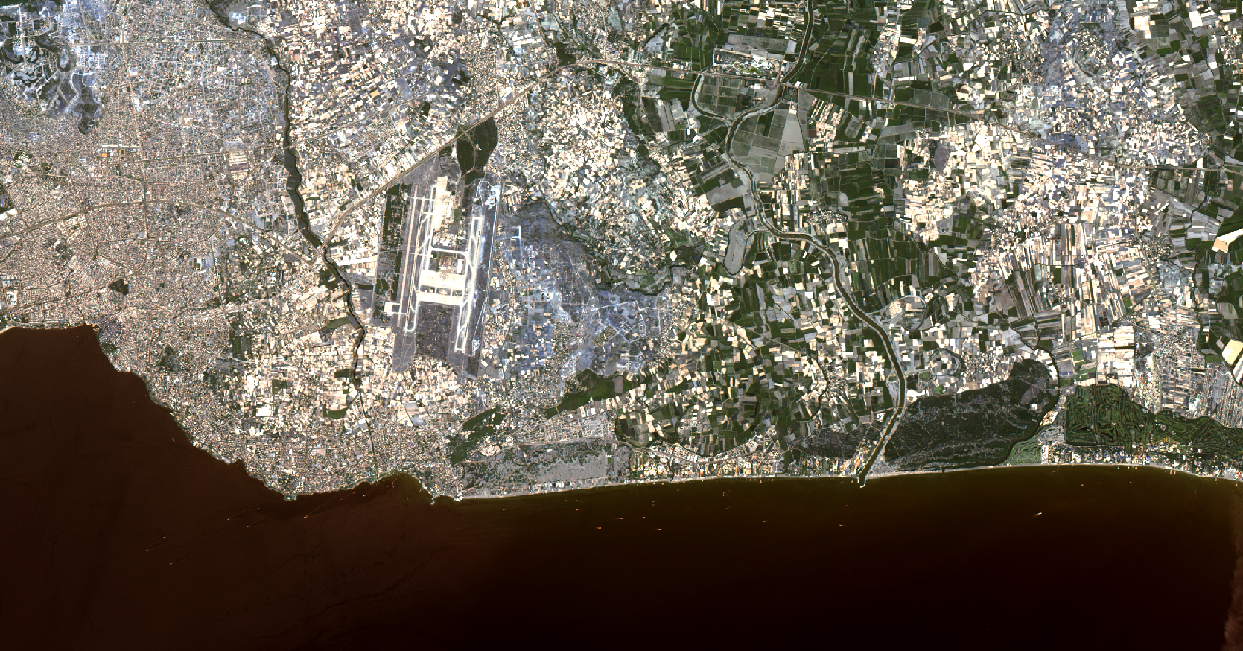

**SFIM Görüntüsü (Çok daha keskin ve net)**

***Yüksek Geçirgenli Filtreleme (HPF)***

* **HPF yöntemi;**
  + **Veri Miktarını azaltmak ve Mekansal çözünürlüğü arttırmak için geliştirilmiştir.**
* **HPF Yönteminde;** 
  + **İlk olarak; PAN verisine Yüksek Geçirgenli Filtre uygulanır.**
  + **Bunun yapılmasının amacı;** 
    - **Düşük Frekanslı Bilginin bastırılması.**
    - **Yüksek Frekanslı bilginin ön plana çıkarılması.**
  + **Sonrasında; Düşük Çözünürlüklü Multispektral verilerine bu PAN görüntüsü eklenir.**
  + **En Son olarak; Parlaklık değerindeki artışı dengelemek için sonuç değer ikiye bölünür.**
* **Bu işlem de aşağıdaki formül ile gerçekleştirilmektedir.**

$$\boxed{\boxed{G\left(x,y\right)=\frac{FPAN \left(x,y\right)+{MS}_{k}(x,y)}{2}}}$$

***HPF Formülü***

$FPAN \left(x,y\right)$**: Yüksek Geçirgenli Filtre Uygulanmış Pankromatik Görüntü (Band 8)**

${MS}_{k}(x,y)$**: Band 2, Band 3 ve Band 4 görüntülerinden herhangi biri**

* **Yani burada toplamda 3 tane HPF görüntüsü elde edilecektir.**
* **Sonrasında bu 3 görüntü birleştirilerek yeni bir görüntü elde edilecektir.**
* **Bunun için QGIS’te Band 8 görüntüsü ve Band 2, Band 3, Band 4 görüntülerimizi açıyoruz.**



* **İlk olarak PAN görüntümüze filtremizi uygulamamız gerekmektedir.**
* **Bunun için “Toolbox” aşağıdaki kısma basılarak açılır.**

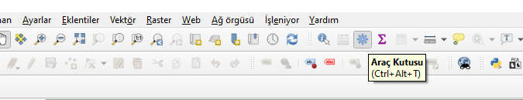

* **Toolbox açıldıktan sonra aşağıdaki yol izlenerek filtreleme sekmesine geçilir.**

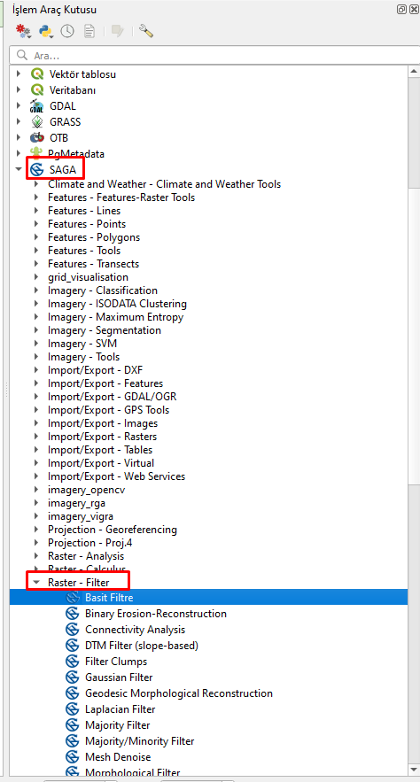

* **“Simple Filter” veya “Basit Filtre” adlı kısma bastığımızda aşağıdaki sekme karşımıza çıkacaktır.**

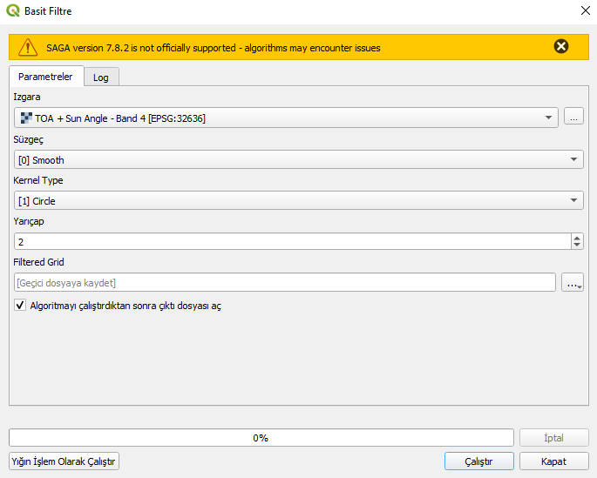

* **Izgara kısmından Band 8 yani PAN görüntümüzü seçmemiz gerekir.**
* **Süzgeç kısmından [1] Sharpen kısmı seçilmelidir.**
* **Kernel Typle kısmından [0] Square seçilmelidir.**
* **Yarıçap da 4 olarak alınabilir.**
* **Ayrıca görüntünün kaydedileceği dosya da seçilir.**
* **Sonucunda da sekmemiz aşağıdaki hali alacaktır.**

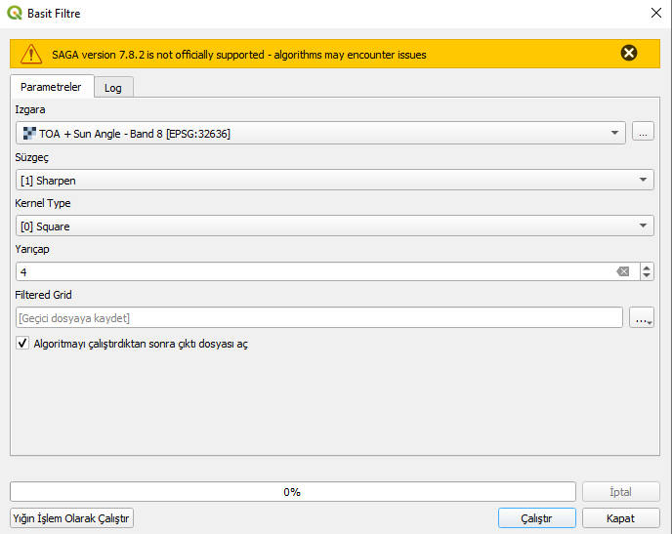

* **Burada resmin bulunduğu DOSYA ÖNEMLİDİR!**
* **Tıpkı TCA analizinde olduğu gibi burada da Dosya konumlarını belirlerken boşluk olmamalıdır!**
* **Aksi takdirde hata ile karşılaşılacaktır!**
* **Bu nedenle tüm dosya konumları boşluksuz, dosya isimleri boşluksuz olmak zorundadır! (Boşluk yerine _ kullanılabilir)**
* **Buradan “Çalıştır” kısmına basılır ve sonuç olarak aşağıdaki görüntü elde edilir.**

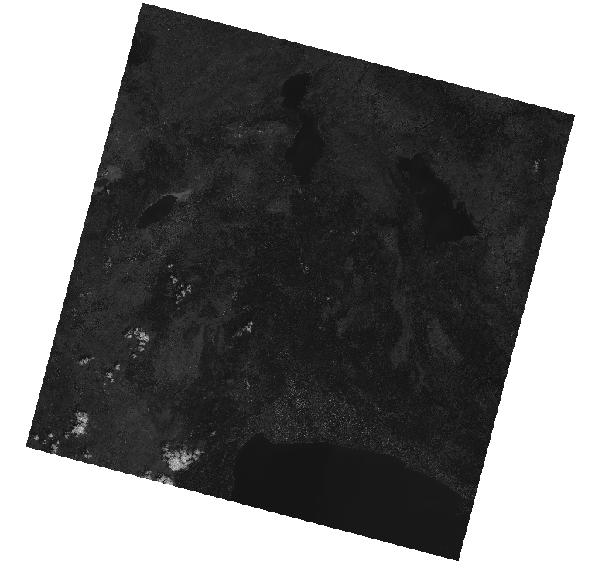

**Filtrelenmiş PAN görüntüsü**

* **Artık asıl Raster Hesaplayıcıdan yapılacak işlemlerimize geçebiliriz.**
* **Şimdi de Raster Hesaplayıcıya formülümüzü yazarak 3 HPF görüntümüzü elde edebiliriz.**

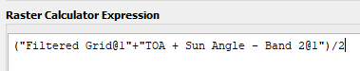

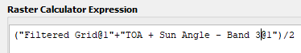

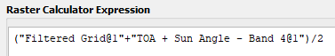

* **Elde edilen 3 görüntü birleştirilir.**

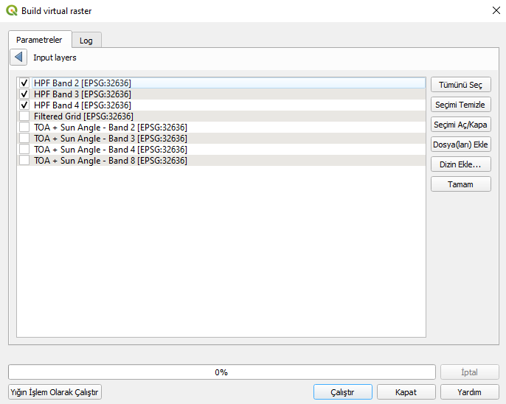



* **Sonuç olarak oluşan görüntü aşağıdaki gibidir.**

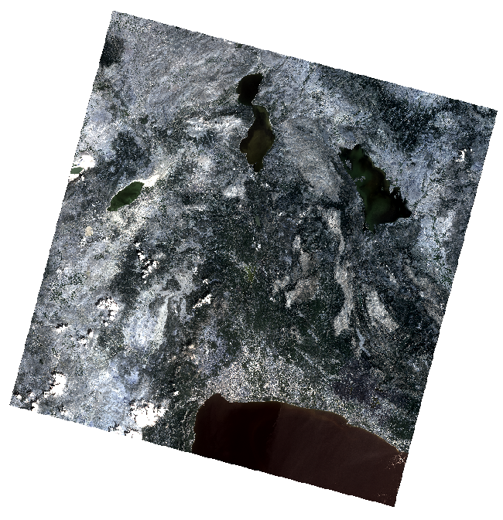

* **Bu görüntü ile asıl multispektral görüntü arasındaki farkı da aşağıda görebilmekteyiz.**

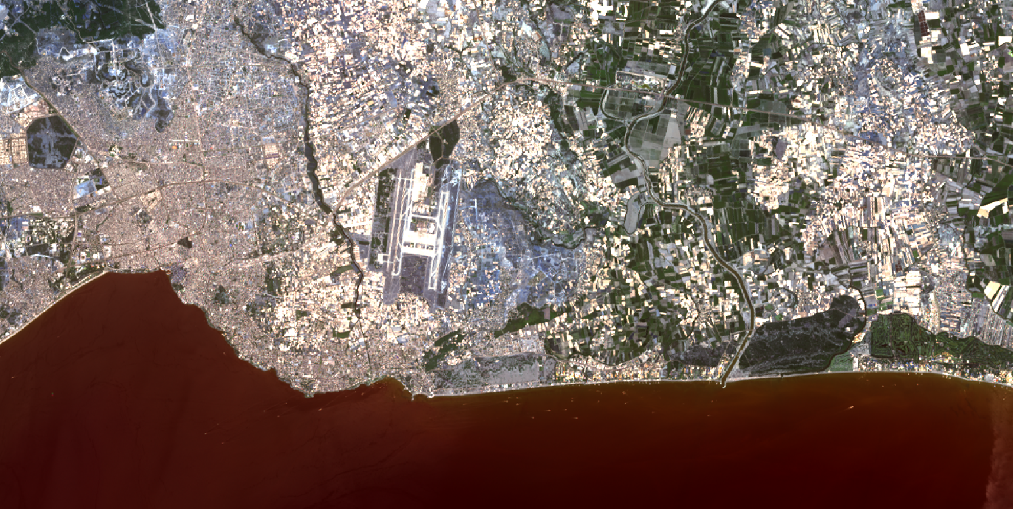

**Multispektral Görüntü**

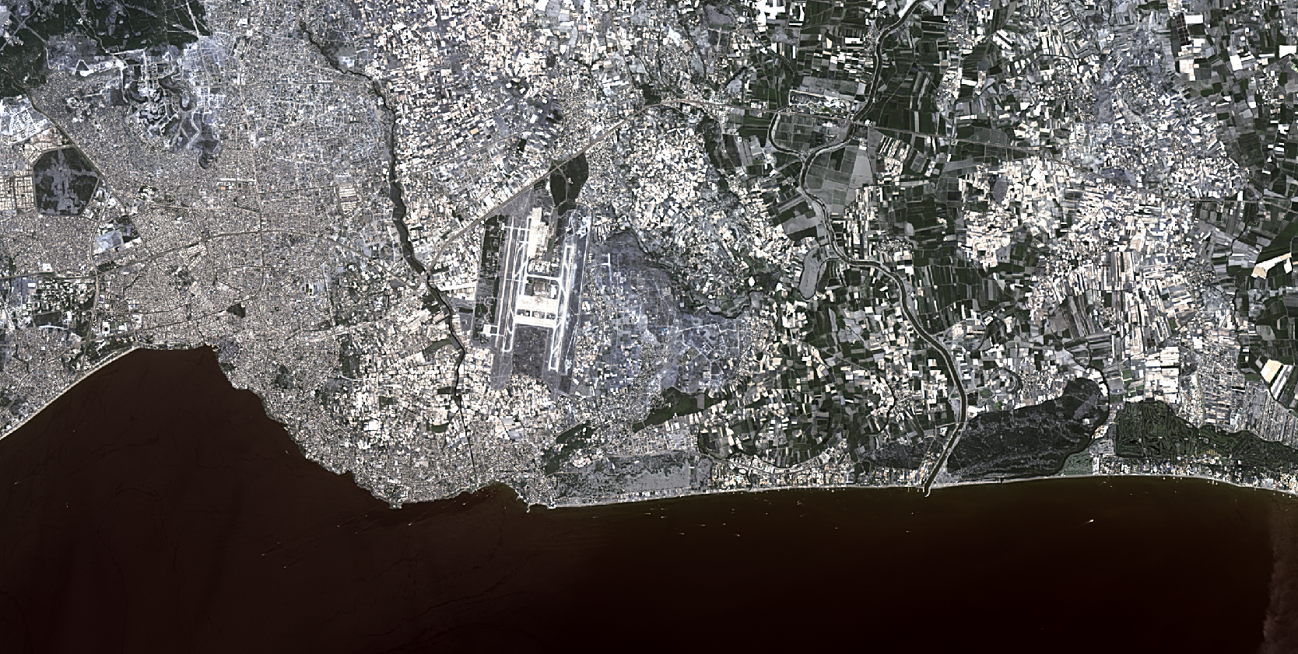

**HPF Görüntüsü (Çok daha keskin, mekânsal çözünürlüğü daha fazla!)**

***Yüksek Frekanslı Modülasyon***

* **HPF yönteminde elde edilen bilgi;**
  + **Multispektral verideki her bir spektral banda göre farklıdır.**
  + **Bu nedenle bir “Ölçeklendirme Faktörüne” ihtiyaç vardır.**
* **Bu Amaçla Geliştirilen Yüksek Frekanslı Modülasyon Yönteminde;**
  + **İlk olarak; Alçak geçirgenli filtre kullanılarak düşük frekanslı PAN görüntüsü elde edilir.**
  + **Sonrasında; Formül uygulanılarak Yüksek Frekanslar ön plana çıkarılır.**
  + **En Son olarak; Çarpma işlemi ile bu her bir spektral banda dahil edilir.**
* **Bu işlem de aşağıdaki formül ile gerçekleştirilmektedir.**

$$\boxed{\boxed{G\left(x,y\right)={MS}_{k}\left(x,y\right)*\frac{PAN \left(x,y\right)}{LPAN \left(x,y\right)}}}$$

***Yüksek Frekanslı Modülasyon Formülü***

$PAN \left(x,y\right)$***:* Pankromatik Görüntü (Band 8)**

$LPAN \left(x,y\right)$**: Alçak Geçirgenli Filtre Uygulanmış Pankromatik Görüntü (Band 8)**

${MS}_{k}(x,y)$**: Band 2, Band 3 ve Band 4 görüntülerinden herhangi biri**

* **Yani burada toplamda 3 tane Yüksek Frekanslı Modülasyon (YFM) görüntüsü elde edilecektir.**
* **Sonrasında bu 3 görüntü birleştirilerek yeni bir görüntü elde edilecektir.**
* **Bunun için QGIS’te Band 8 görüntüsü ve Band 2, Band 3, Band 4 görüntülerimizi açıyoruz.**



* **İlk olarak PAN görüntümüze filtremizi uygulamamız gerekmektedir.**
* **Bunun için “Toolbox” aşağıdaki kısma basılarak açılır.**



* **Toolbox açıldıktan sonra aşağıdaki yol izlenerek filtreleme sekmesine geçilir.**



* **“Simple Filter” veya “Basit Filtre” adlı kısma bastığımızda aşağıdaki sekme karşımıza çıkacaktır.**



* **Izgara kısmından Band 8 yani PAN görüntümüzü seçmemiz gerekir.**
* **Süzgeç kısmından [1] Smooth kısmı seçilmelidir.**
* **Kernel Typle kısmından [0] Square seçilmelidir.**
* **Yarıçap da 4 olarak alınabilir.**
* **Ayrıca görüntünün kaydedileceği dosya da seçilir.**
* **Sonucunda da sekmemiz aşağıdaki hali alacaktır.**

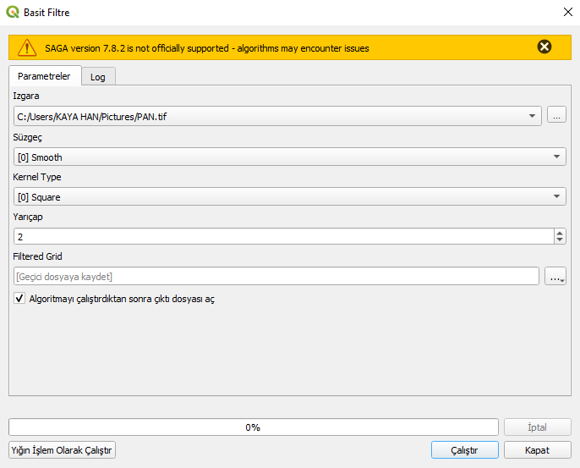

* **Burada resmin bulunduğu DOSYA ÖNEMLİDİR!**
* **Tıpkı TCA analizinde olduğu gibi burada da Dosya konumlarını belirlerken boşluk olmamalıdır!**
* **Aksi takdirde hata ile karşılaşılacaktır!**
* **Bu nedenle tüm dosya konumları boşluksuz, dosya isimleri boşluksuz olmak zorundadır! (Boşluk yerine _ kullanılabilir)**
* **Buradan “Çalıştır” kısmına basılır ve sonuç olarak aşağıdaki görüntü elde edilir.**

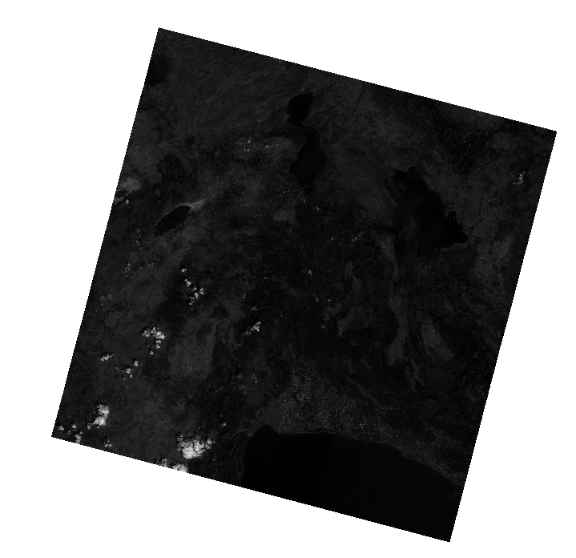

**Filtrelenmiş PAN görüntüsü**

* **Artık asıl Raster Hesaplayıcıdan yapılacak işlemlerimize geçebiliriz.**
* **Şimdi de Raster Hesaplayıcıya formülümüzü yazarak 3 YFM görüntümüzü elde edebiliriz.**

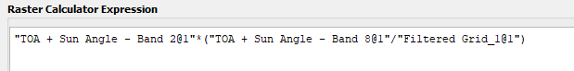

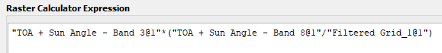



* **Elde edilen 3 görüntü birleştirilir.**

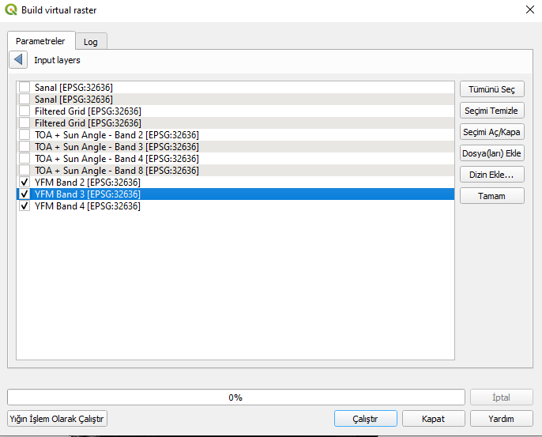



* **Sonuç olarak oluşan görüntü aşağıdaki gibidir.**

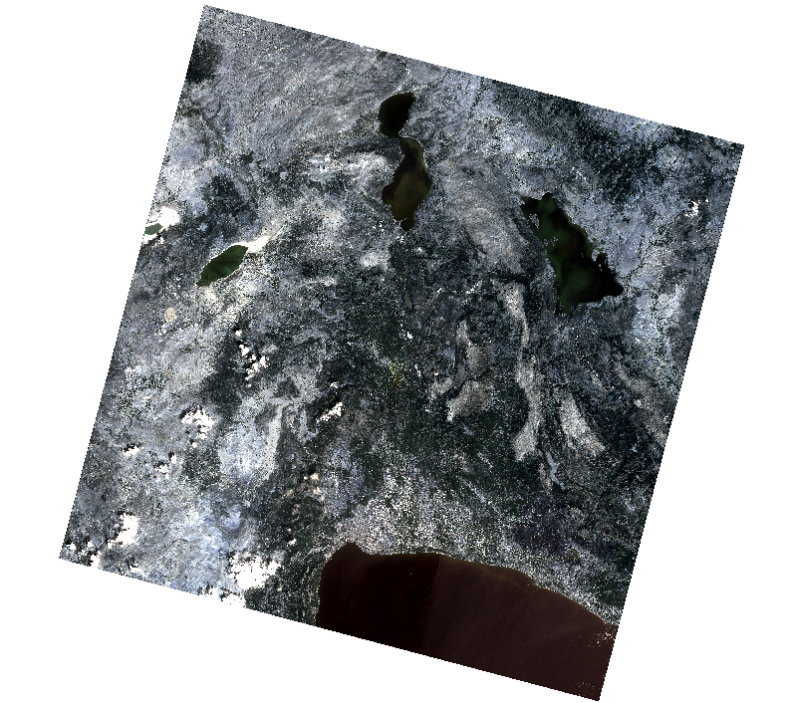

* **Bu görüntü ile asıl multispektral görüntü arasındaki farkı da aşağıda görebilmekteyiz.**

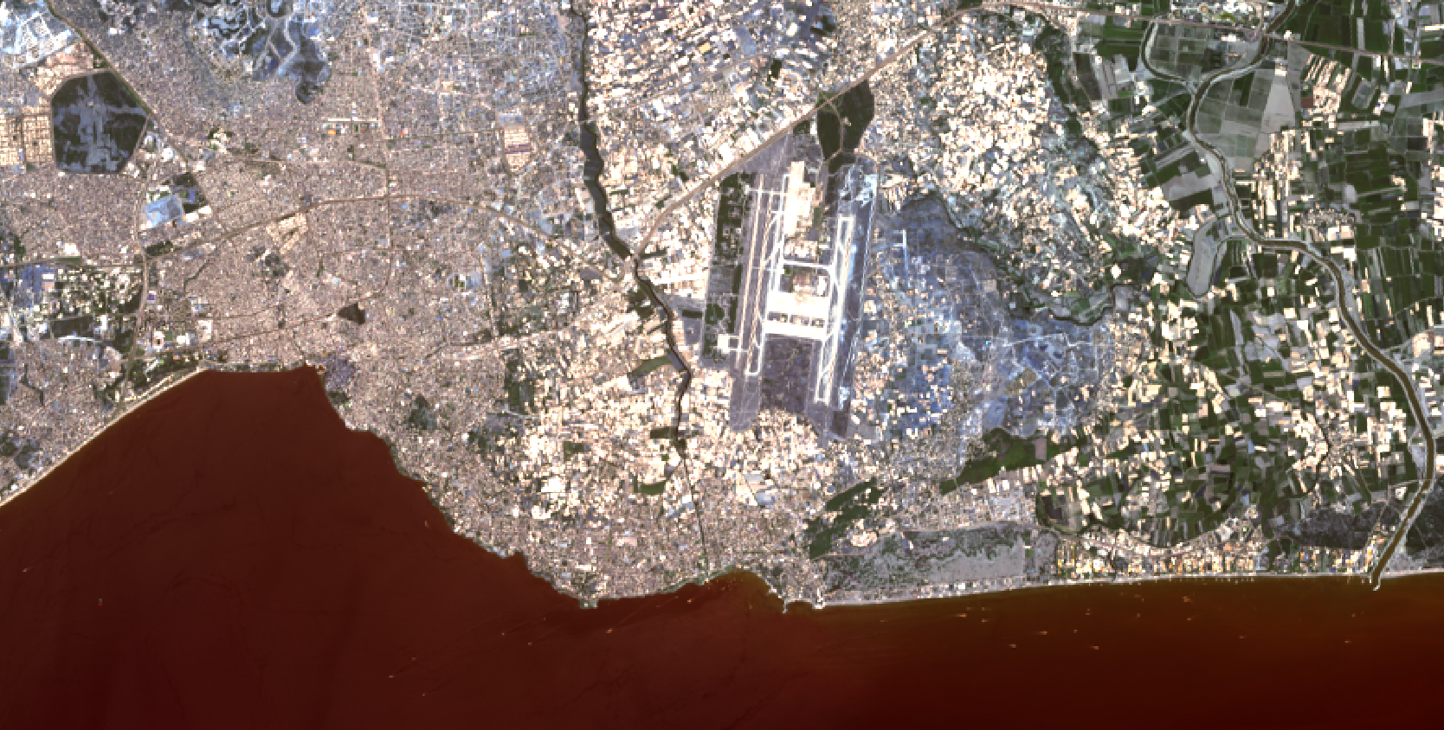

**Multispektral Görüntü**

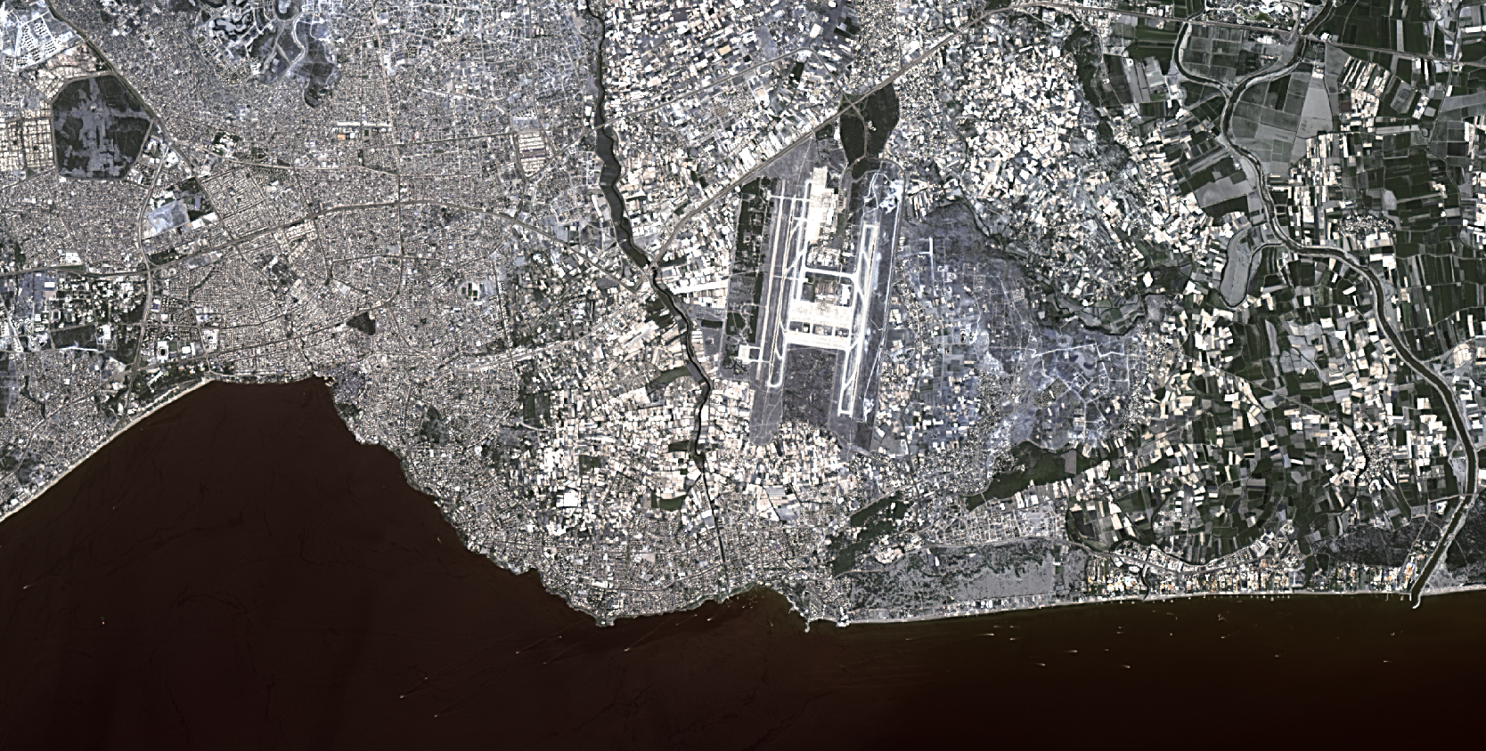

**YFM Görüntüsü (Çok daha keskin)**

***Farklı Paftalardaki Görüntüleri Birleştirme ve Multispektral bir görüntü olarak elde etme***

* **Hatırlanacağı üzere Row 34 ve Row 35 görüntülerini indirmiştik.**
* **Şimdi de bu görüntülerin birleştirilmesi ile uğraşılacaktır.**
* **Bunun için izlenecek yol;**
  + **Row 34 ve Row 35’deki Band 2 görüntüleri Birleştirilir.**
  + **Row 34 ve Row 35’deki Band 3 görüntüleri Birleştirilir.**
  + **Row 34 ve Row 35’deki Band 4 görüntüleri Birleştirilir.**
  + **Row 34 ve Row 35’deki Band 5 görüntüleri Birleştirilir.**
  + **Row 34 ve Row 35’deki Band 6 görüntüleri Birleştirilir.**
  + **Row 34 ve Row 35’deki Band 7 görüntüleri Birleştirilir.**
  + **En sonunda bu 7 görüntü Sanal Raster olarak üstüste getirilerek birleştirilir.**
* **Örnek olarak Band 2 görüntüleri birleştirilecek olup diğer görüntülerin birleştirilmesi teker teker gösterilmeyecektir.**
* **Öncelikle tüm görüntüleri QGIS’te açmamız uygun olacaktır.**

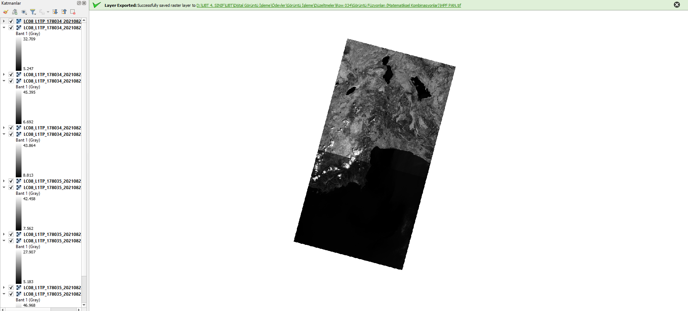

* **Görüntüleri birleştirmek için aşağıdaki menülerden ilerlememiz gerekir.**

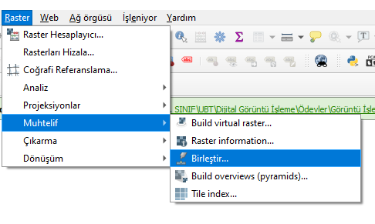

* **Sonucunda karşımıza aşağıdaki sekme çıkacaktır.**

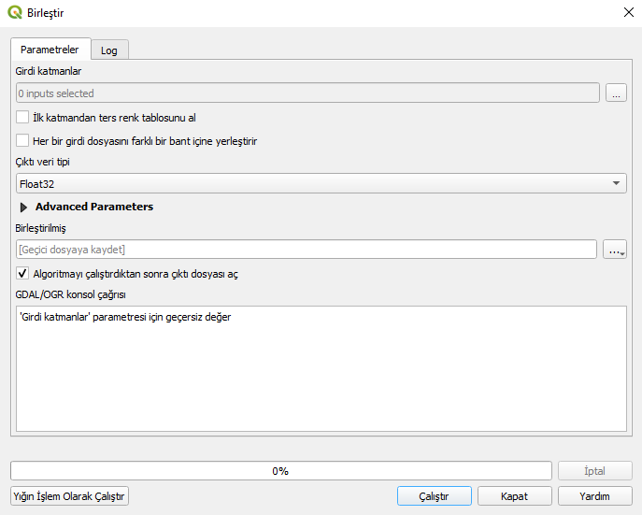

* **Yine her zaman yaptığımız gibi görüntüleri seçerek çalıştıra basıyoruz.**

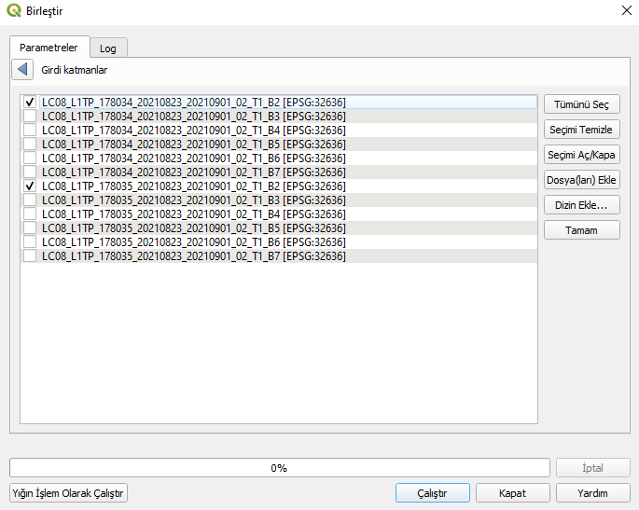

* **Sonucunda çıkan görüntü bir sonraki sayfada verilmiştir.**

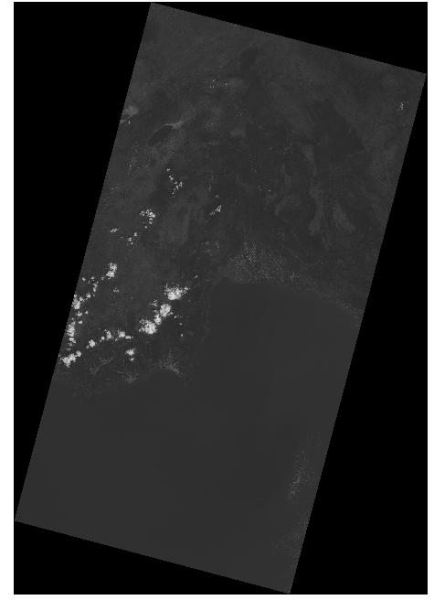

* **Bunu tüm bantlar için yaptıktan sonra aşağıdaki menüyü izleyerek her zamanki yaptığımız sanal görüntü oluşturmayı yapıyoruz.**

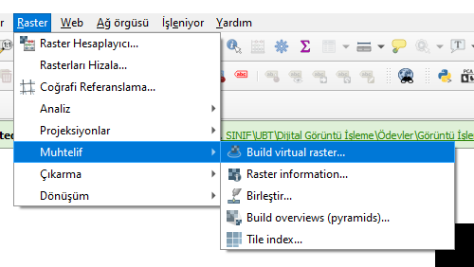

* **Karşımıza yine aşağıdaki sekme çıkacaktır.**
* **Burada yine kutunun işaretlenmesi gerektiği unutulmamalıdır!**

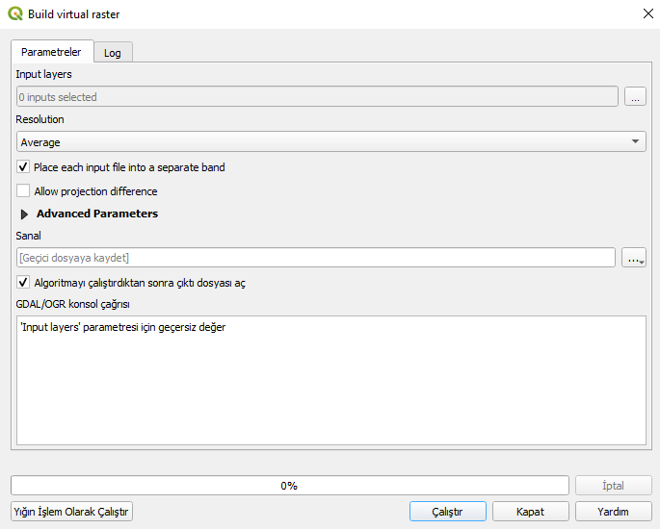

* **En son olarak görüntülerimiz seçilir ve çalıştıra basılır.**

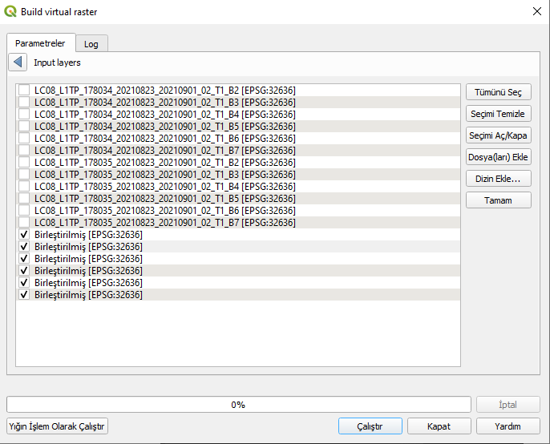

* **Oluşan görüntümüz bir sonraki sayfadaki gibidir.**

